СОДЕРЖАНИЕ

Вступление 3
Поход рассмотрен Могилевской областной маршрутно-квалификационной комиссией 4
Общие справочные сведения о маршруте 4
Полезные сведения для прохождения маршрута 5
Содержание и формы предпоходной подготовки 5
Состав группы 6
Список группового и личного снаряжения 7
Меню похода 10
Картографический материал 11
Интерактивная карта турпохода «Сплав по Борисфену» с указанием объектов по маршруту 11
Описание нитки маршрута водного туристского похода 11
Препятствия маршрута 11
График движения группы 11
Техническое описание прохождения группой маршрута 11
Географическая характеристика района похода 11
Описание исследуемых объектов на маршруте 11
Объекты природы 11
Населенные пункты и памятники истории 11
Фотоотчет группы по маршруту 11
Итоги похода 11
Выводы и рекомендации 11
Список литературы 11
Приложение 1 11
Приложение 2 11
Приложение 3 11
Приложение 4 11

Вступление

Туристский водный поход первой категории сложности был спланирован и разработан творческой группой учащихся и педагогов государственного учреждения дополнительного образования «Центр творчества «Эверест» г.Могилева» в рамках профильного палаточного передвижного туристского лагеря «Криница» с круглосуточным пребыванием в соответствии с планом «Лето-2021» летней оздоровительной кампании. Также поход организован под эгидой участия в значимых туристско-краеведческих мероприятиях: Всебелорусской молодежной экспедиции «Маршрутами памяти. Маршрутами единства», конкурса «#Мая_Зямля_Прыдняпроўе», заочного конкурса по спортивным походам.
Творческой группой в рамках участия во Всебелорусской молодежной экспедиции «Маршрутами памяти. Маршрутами единства» было выбрано направление «Нам дороги эти позабыть нельзя» по изучению исторических мест и объектов, связанных с военной тематикой. В ходе подготовительной работы была определена тема конкурсной работы «Сплав по Борисфену», форма реализации данного направления - водный категорийный туристский поход. Участники прошли единую онлайн-регистрацию на сайте учреждения образования «Республиканский центр экологии и краеведения». Конкурсная работа «Сплав по Борисфену» создана для участия в творческом проекте «Познай Родину – воспитай себя».
Примечательно, что в рамках Года народного единства изначально планировалось сотрудничество с коллегами Центра Смоленского областного государственного образовательного учреждения дополнительного образования детей «Детско-юношеский центр туризма, краеведения и спорта», с которыми с 2015 года действует договор о взаимодействии. Однако сложившаяся эпидемиологическая ситуация и обстановка на белорусско-российской границе не позволила осуществить эти планы. Поэтому начало водного похода было запланировано от границы Беларуси и России по реке Днепр от ее истоков до Могилева.
Маршрут похода разрабатывался поэтапно:
предварительное краеведческое исследование: изучение учащимися материалов событий истории, в основном краеведческой и военной тематики, информации о значимых памятниках по маршруту похода;
организация и проведение пешеходных и водных учебно-тренировочных походов по планируемому району похода: степенного пешеходного похода на берег Днепра в район д.Бушляки и водного степенного похода по рекам Вабич и Друть.
В результате предварительного краеведческого исследования собрано большое количество познавательного материала о населенных пунктах по пути следования, о памятниках, музеях, достопримечательностях и интересных природных местах. В итоге создана интерактивная карта маршрута «Сплав по Борисфену» с указанием знаковых в историческом и краеведческом плане мест.
Цель похода: содействие условий для формирования гражданственности и патриотизма учащихся, их оздоровления через привлечение учащихся к прохождению водного байдарочного спортивного похода первой категории сложности по интересным краеведческим и историческим местам.
Задачи:
закреплять, расширять и применять на практике знания, умения и навыки, полученные на занятиях в объединениях по интересам туристской направленности;
формировать практические навыки участия в водных походах;
осваивать основы безопасной жизнедеятельности в условиях похода, действий в экстремальных ситуациях;
повышать уровень спортивной подготовки учащихся;
пропагандировать здоровый образ жизни среди подростков;
воспитывать у подростков национальное самосознание и экологическую культуру путем изучения исторических событий, памятников и объектов природы на маршруте;
организовать выполнение задания по изучению сохранности памятников от Могилевского областного отделения общественного объединения «Белорусского добровольного товарищества охраны памятников истории и культуры».
Район похода: реки Мерея, Днепр. Маршрут от границы с Россией от д.Ляды до Могилева: Дубровенский и Оршанский районы южной части Витебской области, Шкловский и Могилевский районы северной части Могилевской области Республики Беларусь.
Нитка маршрута водного туристского похода по рекам Мерея, Днепр: Могилев - д.Ляды (на границе с Россией на автобусе) - река Мерея, а затем по Днепру около населенных пунктов: д.Гончарово - г.Дубровно - д.Чижовка - д.Андреевщина - г.Орша - д.Антоновка - д.Левки - а.г.Копысь - д.Александрия - г.Шклов - д.Слободка – д.Добрейка - д.Бушляки (на байдарках), далее на городском автобусе № 37) - г.Могилев.
Способ передвижения: на байдарках «Таймень-2».
Поход рассмотрен Могилевской областной маршрутно-квалификационной комиссией общественного объединения «Республиканский туристско-спортивный союз». Подтверждением является маршрутная книжка № 2-В-21 от 17.06.2021 (Приложение 1).

Общие справочные сведения о маршруте

Вид туризма | Категория сложности | Протяжен-ность похода, км | Протяженность активной части |  | Сроки проведения
 |  |  | общая | ходовых дней
водный | первая | 190 | 190 | 6 | 17.06.2021- 23.06.2021

Полезные сведения для прохождения маршрута

Подвоз участников, снаряжения и личных вещей участников был произведен маршрутным автомобилем до приграничной деревни Ляды, за мостом через реку Мерея которой располагается российский таможенный пункт. Никаких таможенных постов на белорусской стороне не было. После окончания похода снаряжение было вывезено автомобильным транспортом из деревни Бушляки.
Преимущество данного маршрута в минимальных расходах на транспорт. Поход начинается в окрестностях г.Дубровно, который расположен на р.Днепр и заканчивается на территории садоводческого товарищества «Проектировщик», связанного городским общественным транспортом с Могилевом, где есть возможность хранения байдарок и другого спортивного инвентаря. Города Орша и Шклов, а.г.Копысь, которые расположены по пути следования, связаны с Могилевом железнодорожным сообщением.
Весь маршрут похода проходит в зоне действия сотовой телефонной связи. На протяжении маршрута есть возможность пополнения запасов продуктов и питьевой воды, так как на маршруте много населенных пунктов.

Содержание и формы предпоходной подготовки

Маршрут похода разработан руководителем объединения по интересам «Юные туристы» Центра творчества «Эверест» г.Могилева Кравченко Владимиром Леонидовичем. Все участники похода занимаются в кружке не первый год и приобрели опыт походов выходного дня, степенных походов, в том числе водных. Подготовка к походу проводилась в течение учебного года на занятиях объединения по интересам.
Поход проводился как итоговое мероприятие по закреплению полученных в течение образовательного процесса знаний, умений и навыков. На занятиях кружка проводилось изучение тем по туристско-краеведческим возможностям края, правилам проведения походов, особенностям походов по видам (пешеходного, водного), организации и оборудованию бивака, укладке рюкзака, ремонта снаряжения, оказанию первой доврачебной помощи и другие. Акцентировалось внимание на правилах безопасной жизнедеятельности. Проведены тесты по психологической совместимости участников похода, физической подготовке членов группы, что учитывалось при распределении обязанностей в туристской группе.
Кроме этого, непосредственно перед походом была проведена следующая подготовительная работа:
подготовлены необходимые документы для проведения водного похода первой степени сложности;
согласован маршрут похода с органами госсандадзора, РЦГиЭ, ГЛХУ, ОСВОД;
подготовлена смета расходов в рамках лагеря на приобретение продуктов и т.д., а также закуплены продукты питания, медикаменты, хозтовары;
собран комплект карт по маршруту следования;
изучен график движения железнодорожного и автобусного транспорта и возможности схода с маршрута по непредвиденным обстоятельствам;
руководители похода получили инструктаж по всем видам безопасности от руководства туристского лагеря «Криница» Центра творчества «Эверест» г.Могилева;
руководители отряда прошли обучение при МООРГОО ОСВОД с присвоением квалификации «Матрос-спасатель»;
проведено обучение и проверка знаний учащихся по правилам безопасной жизнедеятельности при проведении похода, в общественном транспорте, правилам дородного движения, пожарной безопасности, в лесу и вблизи водоема, во время купания и т.д.
разработана тематическая беседа по безопасной жизнедеятельности учащихся (Приложение 2);
проведены занятия с учащимися по изучению географии, историко-культурных особенностей района путешествия;
проведено собрание родителей для ознакомления с условиями похода;
ознакомлены родители и учащиеся со списком необходимого личного имущества и группового снаряжения в водном походе;
все участники похода имеют медсправки педиатра УЗ «МДП», руководители похода прошли профмедосмотр;
проведены учебно-тренировочные походы выходного дня и степенные пешеходные и водные походы в районе предстоящего путешествия.

Состав группы
№ | Ф.И.О.  участника | Год рож-  дения | Туристский  опыт | Место учебы, работы | Домашний адрес | Обязан-ности в группе
1 | Кравченко  Владимир  Леонидович | 1957 | руководитель горных походов 3 к.с., водных 2 к.с., пеших 2 к.с. участие 2В Карелия, р.Воньга | ГУДО «Центр творчества «Эверест» | г.Могилев ул.30-лет Победы, д.40, кв.71  80296316610 | руково-дитель группы
2 | Тимофеева Людмила Ивановна | 1971 | участник горных, водных походов 1 к.сл., горно-пешеходных походов 1,2 к.сл., альпинист 3 разряда | ГУДО «Центр творчества «Эверест» | г.Могилев, ул.Терехина, д.8, кв.128  80291966933 | замести-тель  руководителя группы
3 | Береснев Андрей Андреевич | 2006 | - | СШ 13 8б | г.Могилев, ул.Молокова, д.49 | географ
4 | Высоцкая Дарья Юрьевна | 2005 | многодне-вные турпоходы | СШ20  10 кл  ЦТ «Эверест» | г.Могилев, ул.Островского, д.20а, кв.56 | казначей
5 | Гринник Александр Артемович | 2005 | многодне-вные турпоходы | гимназия  9 кл.  ЦТ «Эверест» | г.Могилев, ул.Ратомскаяд.7, кв.167 | штурман
6 | Крупенькова Елизавета Александровна | 2007 | многодне-вные турпоходы | СШ 43  7 б  ЦТ «Эверест» | г.Могилев, ул.Рогачевская, д.2, кв.514 | краевед
7 | Левицкий Даниил Павлович | 2007 | - | СШ 6 7 Б | г.Могилев, ул.Семенова, д.6 | метео-ролог
8 | Ленкевич Даниил Андреевич | 2004 | ПВД | МГОЛ №2  10 кл.  ЦТ «Эверест» | г.Могилев, ул.Челюс-кинцев, д.170б, кв.61 | летопи-сец

Список группового и личного снаряжения
Список группового снаряжения
№ | Наименование снаряжения | Количество
1 | Карта Могилевской и Витебской области | 1 шт.
2 | Карта Дубровенского, Шкловского Могилевского района | 1 шт.
3 | Котелок 7 литров  Котелок 5 литров | 1 шт.  2 шт.
4 | Медицинская универсальная аптечка | 1 шт.
5 | Ремонтный набор | 1 шт.
6 | Тент туристический | 1 шт.
7 | Топор | 1 шт.
8 | Пила туристическая | 1 шт.
9 | Фонарь | 2 шт.
10 | Фотоаппарат | 1 шт.
11 | Примус газовый | 2 шт.
12 | Сухой спирт | 10 упаковок
13 | Компас | 2 шт.
14 | Петарды для оповещения об опасности | 2 упаковки
15 | Байдарка «Таймень – 2» | 4 шт.
16 | Аварийные поплавки | 8 шт.

Список личного снаряжения
№ | Наименование снаряжения | Количество на группу
1 | Рюкзак анатомический 60-80 литров | 2 шт.
2 | Спальные мешки | 10 шт.
3 | Спасательный жилет, мешки герметические для вещей. | 10 комплектов.
4 | Личные вещи | Количество индивидуально
5 | Предметы личной гигиены | мыло, зубная паста, щетка
6 | Ложка, кружка, миска, нож | 10 комплектов
7 | Бутылка для воды | 10 шт.
8 | Термос для горячего чая | 3 шт.
9 | Солнцезащитные очки | 10 шт.

Список необходимых вещей дли участников водного похода
- Обувь разношенная, не новая - 2 пары. Кожаные ботинки (кроссовки).
- Носки 3-4 пары, 2 из них запасные.
- Спортивный костюм х/б или шерстяной, можно джинсы.
- Свитер или теплая запасная кофта, штормовка или легкая куртка.
- Головной убор и куртка с капюшоном.
- Спички 2 коробка, 1 из них вместе с зажигалкой упаковать в п/э мешок.
- Ложка 1 штука, желательно из нержавеющей стали, вилку не брать.
- Миска и кружка пластмассовая или эмалированная.
- Нож складной перочинный.
- Фляжка.
- Блокнот и ручка.
- Мыло в мыльнице, зубная паста и щетка, полотенце.
- Накидка от дождя, плащ или кусок полиэтиленовой пленки 1,5 х 1,5 м.
- Рюкзак.
- Спальник.
Необходимо в походе все вещи, спальник, запасную обувь, одежду упаковать в полиэтиленовые мешки, чтобы не промокли.
Медикаменты, компас, карту местности, фотоаппарат, фонарик, телефон сотовый, мяч, шашки, брать по согласованию с руководителем.
НЕ БРАТЬ с собой в поход: дорогие или ценные вещи – украшения, новые вещи и обувь, изделия из драгоценных металлов и камней, зонтик, книги, игры и игрушки или другие тяжелые и громоздкие вещи.
Ремонтный набор
Наименование | Количество
Молоток | 1 шт.
Заклепки | 1 упаковка
Гайки, шайбы | 10-12 шт.
Клей А-88 | 250 гр
Ножницы | 1шт.
Швейные и сапожные иглы | 1 набор.
Булавки | 2 набора по 10 шт.
Нитки разного цвета и толщины, дратва | 1 набор.
Шило, Наперсток | по 1 шт.
Гвозди разного размера | 5 шт.
Киперная лента | 5 метров
Тонкая хозяйственная веревка | 10 метров
Изолента | 1 рулон
Куски брезента, кожи | 1 набор
Плоскогубцы | 1 шт.
Проволока разной толщины | 1 набор.
Набор для ремонта оболочки байдарки | 2 шт.
ИТОГО: 3 кг 200 гр.

Походная аптечка

Анальгин - 10 таблеток
Амброксол - 10 таблеток
Аммиак - 1 флакон
Аспирин - 10 таблеток
Ацетилсалициловая кислота - 10 таблеток
Бинт медицинский - 5 упаковок
Бриллиантовый зеленый раствор - 1 флакон
Валериана - 10 таблеток
Вата стерильная - 100 гр.
Димедрол - 10 таблеток
Доксициклин - 10 таблеток
Жгут кровоостанавливающий - 1 шт.
Ингалипт в аэрозольной упаковке - 1 флакон
Левомицетин - 10 таблеток
Лейкопластырь - 10 упаковок
Лоратодин - 10 таблеток
Мазь стрептоцидовая - 1 тюбик
Марганцовокислый калий в порошке - 10 гр.
Настойка йода 3-5-процентная - 1 флакон
Ножницы - 1 шт.
Пантенол в аэрозольной упаковке - 1 шт.
Пантоцид в таблетках - 10 шт.
Парацетомол - 10 таблеток
Пинцет - 1 шт.
Раствор перекиси водорода - 1 флакон
Сульфадиметоксин - 10 таблеток
Термометр - 1 шт.
Уголь активированный - 5 упаковок
Фталазол - 10 таблеток

Меню похода
День пути  похода | Время приема пищи | Название блюда | Продукты | Количество на 1 чел, кг | Всего кг | Кол-во упако-вок
1 день похо-да | Завтрак | Каша овсяная с молоком и изюмом | Геркулес | 0,035 | 0,500 | 1 пачка
 |  |  | Молоко сгущенное | 0,070 | 0,800 | 1 банка
 |  |  | Изюм | 0,010 | 0,110
 |  |  | Соль | 0,002 | 0,022
 |  | Батон |  | 0,054 | 0,600 | 1 штука
 |  | Какао с молоком | Какао | 0,013 | 0,150
 |  |  | Молоко сгущенное | 0,032 | 0,400 | 1 банка
 |  |  | Сахар | 0,010 | 0,110
 | Перекус | Сок |  | 0,180 | 2,000 | 1литр.
 |  | Вафли |  | 0,050 | 0,550 | 6 пач.
 | Обед | Суп картофель-ный с макаронами | Суп концентрат | 0,027 | 0,300 | 2пачек
 |  |  | Картофель | 0,050 | 0,550
 |  |  | Тушенка | 0, 047 | 0,525 | 1 банка
 |  | Салат из овощей | Капуста | 0,118 | 1,300 | 1 качан
 |  |  | Помидоры | 0,109 | 1,200
 |  |  | Огурцы | 0,070 | 0,770
 |  |  | Лук репчатый | 0,018 | 0,200
 |  |  | Масло подсолнечное | 0,009 | 0,100
 |  | Макароны с тушенкой | Спагетти | 0,080 | 0,900 | 1 пачка
 |  |  | Тушенка | 0,047 | 0,525 | 1 банка
 |  |  | Соль | 0,002 | 0,022
 |  | Чай с сахаром | Чай | 0,002 | 0,022
 |  |  | Сахар | 0,030 | 0,330
 |  | Батон |  | 0,054 | 0,600 | 1 штука
 |  | Хлеб черный |  | 0,073 | 0,800 | 1 бух.
 | Перекус | Халва |  | 0,060 | 0,660 | 6 штук
 |  | Сок |  | 0,180 | 2,000 | 1 литр.
 |  | Каша рисовая с тушенкой | Крупа рисовая | 0,082 | 0,900 | 1 пачка
 |  |  | Тушенка | 0,047 | 0,525 | 1 банка
 |  | Хлеб черный |  | 0,073 | 0,800 | 1 бух.
 |  | Чай с сахаром | Чай | 0,002 | 0,022
 |  |  | Сахар | 0,030 | 0,330

2  день  похода | Завтрак | Каша овсяная с молоком и изюмом | Геркулес | 0,045 | 0,500 | 1 пачка
 |  |  | Молоко сгущенное | 0,072 | 0,800 | 1банка
 |  |  | Изюм | 0,010 | 0,110
 |  |  | Соль | 0,002 | 0,022
 |  | Батон |  | 0,054 | 0,600 | 1 штука
 |  | Какао с молоком и с сахаром | Какао | 0,013 | 0,150
 |  |  | Малако сгущенное | 0,032 | 0,400 | 1 банка
 |  |  | Сахар | 0,010 | 0,110
 |  | Вафли |  | 0,050 | 0,550 | 6 пач.
 | Перекус | Сок яблочный |  | 0,180 | 2,000 | 1 литр.
 |  | Булочки |  | 0,100 | 1,100 | 6 штук
 | Обед | Суп рыбный с картофелем | Рыбные консервы | 0,045 | 0,500 | 1 банка
 |  |  | Картофель | 0,050 | 0,550
 |  | Салат из овощей | Капуста | 0,118 | 1,300 | 1 качан
 |  |  | Лук репчатый | 0,018 | 0,200
 |  |  | Огурцы | 0,070 | 0,770
 |  |  | Масло подс. | 0,009 | 0,100
 |  | Бутербробы с салом | Хлеб черный | 0,146 | 1,600 | 1 бух.
 |  |  | Сало | 0,030 | 0,330
 |  | Чай с сахаром и лимоном | Чай | 0,002 | 0,022
 |  |  | Сахар | 0,030 | 0,330
 |  |  | Лимон | 0,009 | 0,100 | 1 штука
 |  | Печенье |  | 0,050 | 0,550 | 6 пач.
 |  | Хлеб черный |  | 0,073 | 0,800 | 1 бух.
 | Полдник | Конфеты |  | 0,030 | 0,330
 | Ужин | Суп рассольник |  | 0,033 | 0,360 | 6 пачек
 |  | Чай с сахаром и лимоном | Чай | 0,002 | 0,022
 |  |  | Сахар | 0,030 | 0,330
 |  |  | Лимон | 0,009 | 0,100 | 1 штука
 |  | Бутерброды со шпротами | Батон | 0,109 | 1,200 | 2 штуки
 |  |  | Майонез | 0,023 | 0,250 | 1 пачка
 |  |  | Шпроты | 0, 015 | 0, 160 | 1 банка
 |  | Хлеб черный |  | 0,073 | 0,800 | 1 бух.

3 день похода | Завтрак | Каша манная молочная | Манная крупа | 0,010 | 0,900 | 1 пачка
 |  |  | Масло сливочное | 0,015 | 0,165
 |  |  | Изюм | 0,010 | 0,110
 |  |  | Курага | 0,015 | 0,165
 |  |  | Молоко сгущенное | 0,073 | 0,800 | 1 банка
 |  | Кофе с молоком | Кофе | 0,006 | 0,066
 |  |  | Молоко сгущенное | 0,036 | 0,400 | 1 банка
 |  | Вафли |  | 0,050 | 0,550 | 6 пач.
 | 2-й завтрак | Бутерброды с тушенкой | Хлеб | 0,090 | 1,600 | 1 бух.
 |  |  | Тушенка | 0,047 | 0,525 | 1 банка
 |  | Молоко |  | 0,270 | 3,000 | 1 литр
 |  | Печенье |  | 0,027 | 0,600 | 6 пачек
 | Перекус | Сок |  | 0,272 | 3,000 | 1 пачка
 |  | Вафли |  | 0,050 | 0,550 | 6 пачек
 |  | Чернослив |  | 0,030 | 0,330
 | Обед | Суп вермишелевый с тушенкой | Суп верм. | 0,027 | 0,300 | 2 пачки
 |  |  | Тушенка | 0,047 | 0,525 | 1 банка
 |  |  | Картофель | 0,050 | 0,550
 |  | Салат из овощей | Капуста | 0,118 | 1,300 | 1 качан
 |  |  | Помидоры | 0,109 | 1,200
 |  |  | Огурцы | 0,070 | 0,770
 |  |  | Лук репчатый | 0,018 | 0,200
 |  |  | Масло подс. | 0,009 | 0,100
 |  | Каша пшенная с тушенкой | Пшено | 0,081 | 0,900 | 1 пачка
 |  |  | Тушенка свиная | 0,047 | 0,525 | 1 банка
 |  | Какао с молоком | Какао | 0,014 | 0,150 | 1 пачка
 |  |  | Молоко сг. | 0,036 | 0,400 | 1 банка
 |  |  | Сахар | 0,010 | 0,110
 |  | Батон |  | 0,110 | 1,200 | 1штука
 |  | Хлеб |  | 0,072 | 0,800 | 1 бух.
 | Ужин | Макароны с сыром и кукурузой | Лапша | 0,090 | 1,000 | 1 пачка
 |  |  | Сыр | 0,030 | 0,330
 |  |  | Кукуруза сладкая | 0,038 | 0,425 | 1 банка
 |  | Чай с сахаром | Чай | 0,014 | 0,044
 |  |  | Сахар | 0,030 | 0,330
 |  | Печенье |  | 0,045 | 0,500 | 6 пачек
 |  | Хлеб черный |  | 0,073 | 0,800 | 1 бух.

4 день похода | Завтрак | Каша рисовая молочная с курагой и изюмом | Рис | 0,080 | 0,900 | 1 пачка
 |  |  | Масло сливочное | 0,015 | 0,165
 |  |  | Изюм | 0,010 | 0,110
 |  |  | Курага | 0,010 | 0,110
 |  |  | Молоко сгущенное | 0,073 | 0,800 | 1 банка
 |  | Какао с сахаром | Какао | 0,014 | 0,150 | 1 пачка
 |  |  | Молоко сгущенное | 0,073 | 0,800 | 1 банка
 |  |  | Сахар | 0,010 | 0,110
 |  | Вафли |  | 0,054 | 0,600 | 6 пачек
 | 2-й завтрак | Халва |  | 0,060 | 0,660 | 6 штук
 |  | Сок |  | 0,180 | 2,000 | 2 пачки
 | Обед | Суп рыбный | Хлопья ржаные | 0,045 | 0,500 | 1 пачка
 |  |  | Скумбрия (консервы) | 0,044 | 0,480 | 1 банка
 |  | Гречка с тушенкой | Гречка | 0,080 | 0,900 | 1 пачка
 |  |  | Тушенка свиная | 0,047 | 0,525 | 1 банка
 |  |  | Кетчуп | 0,015 | 0,165
 |  | Чай с сахаром | Чай | 0,014 | 0,044
 |  |  | Сахар | 0,030 | 0,330
 |  | Батон |  | 0,110 | 1,200 | 1 шт.
 |  | Хлеб черный |  | 0,073 | 0,800 | 1 бух.
 | Перекус | Бутерброды с консервой | Хлеб | 0,070 | 0,800 | 1 бух.
 |  |  | рыбные консервы | 0,023 | 0,250 | 1 банка
 |  | Печенье |  | 0,027 | 0,300 | 3 пачки
 |  | Конфеты |  | 0,020 | 0,220
 |  | Минеральная вода |  | 0,272 | 3,000 | 2 банки
 | Ужин | Макароны с тушенкой | Макароны | 0,090 | 1,000 | 1 пачки
 |  |  | Тушенка | 0,047 | 0,525 | 1 банка
 |  |  | Кетчуп | 0,015 | 0,165
 |  | Чай с сахаром | Чай | 0,004 | 0,044
 |  |  | Сахар | 0,030 | 0,330
 |  | Вафли |  | 0,054 | 0,600 | 6 пачек
 |  | Мармемад |  | 0,036 | 0,400 | 1пачка
 |  | Хлеб черный |  | 0,073 | 0,800 | 1 бух.

5 день | Завтрак | Молочная овсяная каша | Хлопья овсяные | 0,070 | 0,770 | 1,5 пач.
 |  |  | Молоко сгущенное | 0,073 | 0,800 | 1банка
 |  |  | Масло сливочное | 0,010 | 0,110
 |  |  | Изюм | 0,030 | 0,330
 |  | Чай с сахаром | Чай | 0,004 | 0,044
 |  |  | Сахар | 0,030 | 0,330
 |  | Батон |  | 0,054 | 0,600 | 1 шт
 |  | Масло сливочное |  | 0,015 | 0,165
 |  | сыр |  | 0,020 | 0,220
 | Обед | Салат из овощей | Капуста | 0,118 | 1,300 | 1 качан
 |  |  | Огурцы | 0,070 | 0,770
 |  |  | Лук репчатый | 0,018 | 0,200
 |  |  | Масло подсолнечное | 0,009 | 0,100
 |  | Суп столовый | Суп горох. | 0,036 | 0,400 | 2 пачки
 |  |  | Тушенка говяжья | 0,047 | 0,525 | 1 банка
 |  |  | Картофель | 0,050 | 0,550
 |  | Каша рисовая | Рис | 0,080 | 0,900
 |  |  | Тушенка свиная | 0,047 | 0,525 | 1 банка
 |  |  | Кетчуп | 0,015 | 0,165
 |  | Чай с сахаром | Чай | 0,004 | 0,044
 |  |  | Сахар | 0,030 | 0,330
 |  | Хлеб черный |  | 0,145 | 1,600 | 1 бух.
 | Перекус | Бутерброды со шпротами | Батон | 0,109 | 1,200 | 2 шт
 |  |  | Шпроты | 0, 015 | 0,160 | 1 банка
 | Ужин | Картофельное пюре с консервами | Картофель | 0,454 | 5,000
 |  |  | Рыбные консервы | 0,065 | 0,720 | 1 банка
 |  |  | Зеленый горошек | 0,038 | 0,425 | 1 банка
 |  | Кисель |  | 0,090 | 1,000 | 1 пачка
 |  | Хлеб черный |  | 0,080 | 0,900 | 1 бух.
 |  | Батон |  | 0,054 | 0,600 | 1 шт

6  День похода | Завтрак | Каша манная молочная с курагой и изюмом | Манка | 0,045 | 0,500 | 1 пачка
 |  |  | Масло сливочное | 0,015 | 0,165
 |  |  | Изюм | 0,010 | 0,110
 |  |  | Курага | 0,010 | 0,110
 |  |  | Молоко сгущенное | 0,073 | 0,800 | 1банка
 |  | Кофе с сахаром | Кофе | 0,004 | 0,044
 |  |  | Молоко сгущенное | 0,036 | 0,400 | 1 банка
 |  |  | Сахар | 0,020 | 0,220
 |  | Печенье |  | 0,050 | 0,550 | 6 пач.
 | Перекус | Шоколад |  | 0,100 | 1,100 | 6 плит.
 | Обед | Помидоры |  | 0,136 | 1,500
 |  | 0гурцы |  | 0,109 | 1,200
 |  | Колбаса |  | 0,150 | 1,650
 |  | Хлеб черный |  | 0,080 | 0,900 | 1 бух.
 |  | Булочки |  | 0,100 | 1,100 | 6 штук
 |  | Сок тропич. |  | 0,272 | 3,000 | 3 пачки
 | Перекус | Халва |  | 0,060 | 0,660 | 6 пачек
 |  | Конфеты |  | 0,060 | 0,660
 |  | Чернослив |  | 0,030 | 0,330
 | Ужин | Суп ролтон |  | 0,060 | 0,660 | 6пачек
 |  | Гречка с тушенкой | Гречка | 0,080 | 0,900 | 1 пачка
 |  |  | Тушенка свиная | 0,047 | 0,525 | 1 банка
 |  |  | Кетчуп | 0,015 | 0,165
 |  | Салат овощной | Капуста | 0,127 | 1,400 | 1 качан
 |  |  | Огурцы | 0,070 | 0,770
 |  |  | Масло подсолнечное | 0,007 | 0,080
 |  | Хлеб черный |  | 0,160 | 1,800 | 1 бух.
 |  | Чай с сахаром | Чай | 0,004 | 0,044
 |  |  | Сахар | 0,030 | 0,330
 |  | Вафли |  | 0,050 | 0,550 | 6 пач.

7 день похода | Завтрак | Каша рисовая молочная с курагой и изюмом | Рис | 0,080 | 0,900 | 1 пачка
 |  |  | Масло сливочное | 0,015 | 0,165
 |  |  | Изюм | 0,010 | 0,110
 |  |  | Курага | 0,010 | 0,110
 |  |  | Молоко сгущенное | 0,073 | 0,800 | 1 банка
 |  | Какао с сахаром | Какао | 0,014 | 0,150 | 1 пачка
 |  |  | Молоко сгущенное | 0,073 | 0,800 | 1 банка
 |  |  | Сахар | 0,010 | 0,110
 |  | Вафли |  | 0,054 | 0,600 | 6 пачек
 | 2-й завтрак | Халва ванильная |  | 0,060 | 0,660 | 6 штук
 |  | Сок |  | 0,180 | 2,000 | 2 пачки
 | Обед | Суп рыбный | Хлопья ржаные | 0,045 | 0,500 | 1 пачка
 |  |  | Скумбрия (консервы) | 0,044 | 0,480 | 1 банка
 |  | Гречка с тушенкой | Гречка | 0,080 | 0,900 | 1 пачка
 |  |  | Тушенка свиная | 0,047 | 0,525 | 1 банка
 |  |  | Кетчуп | 0,015 | 0,165
 |  | Минеральная вода |  | 0,272 | 3,000 | 2 банки

Картографический материал

Обзорная топографическая карта и рабочие карты маршрута похода

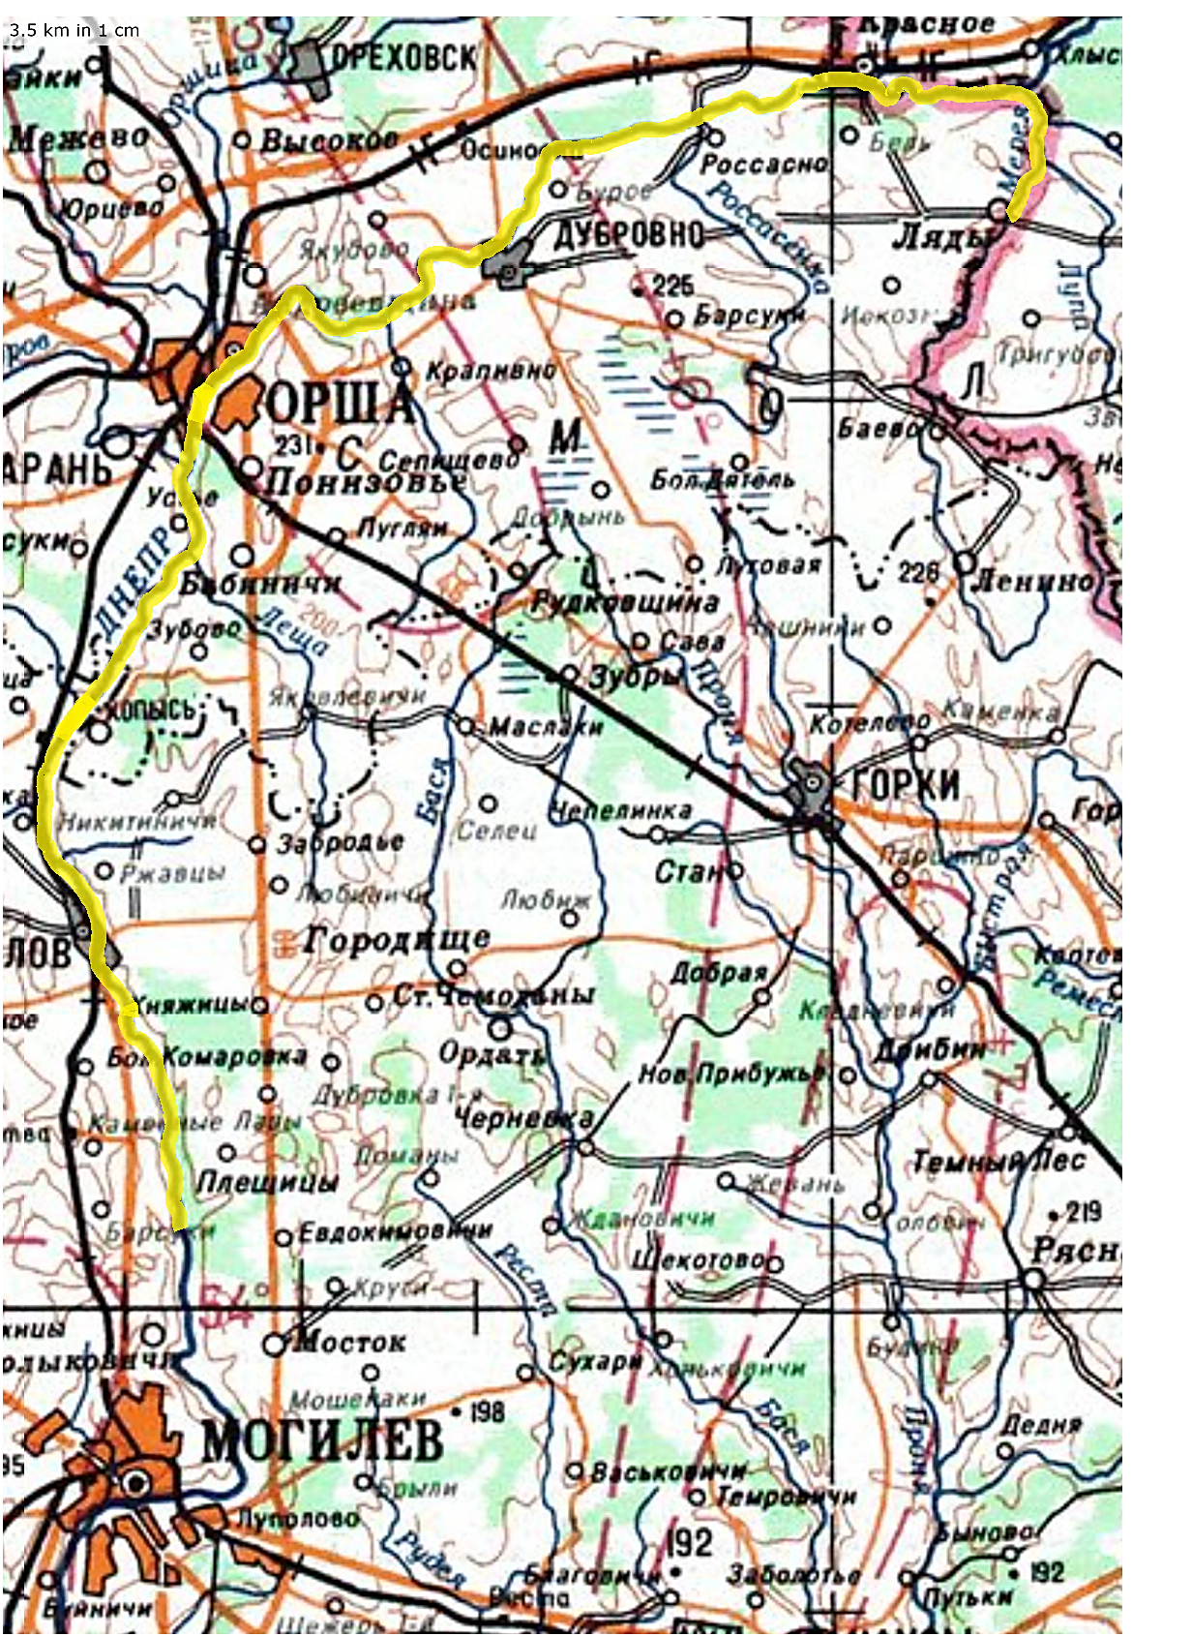

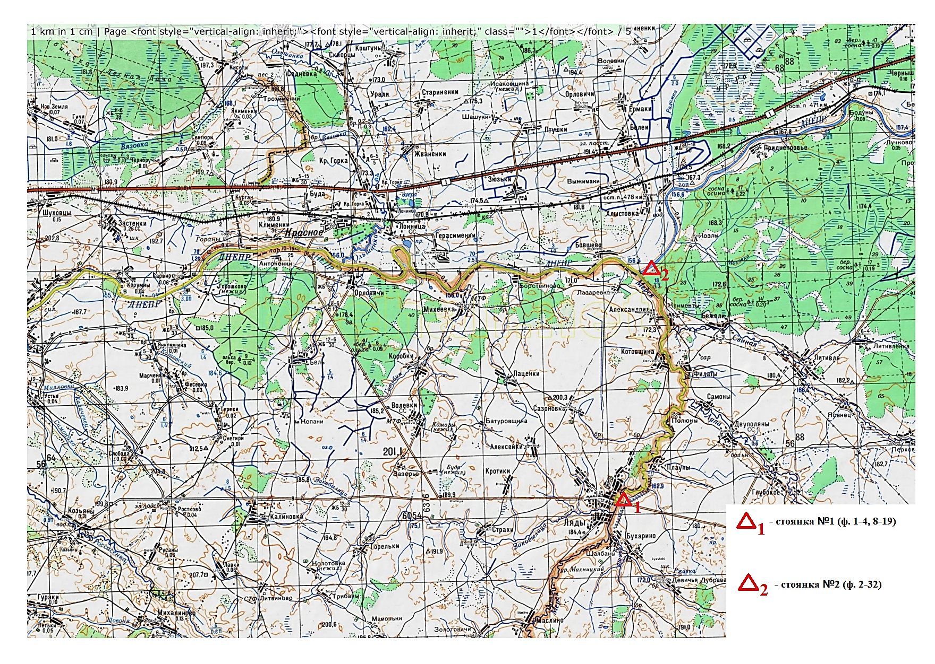
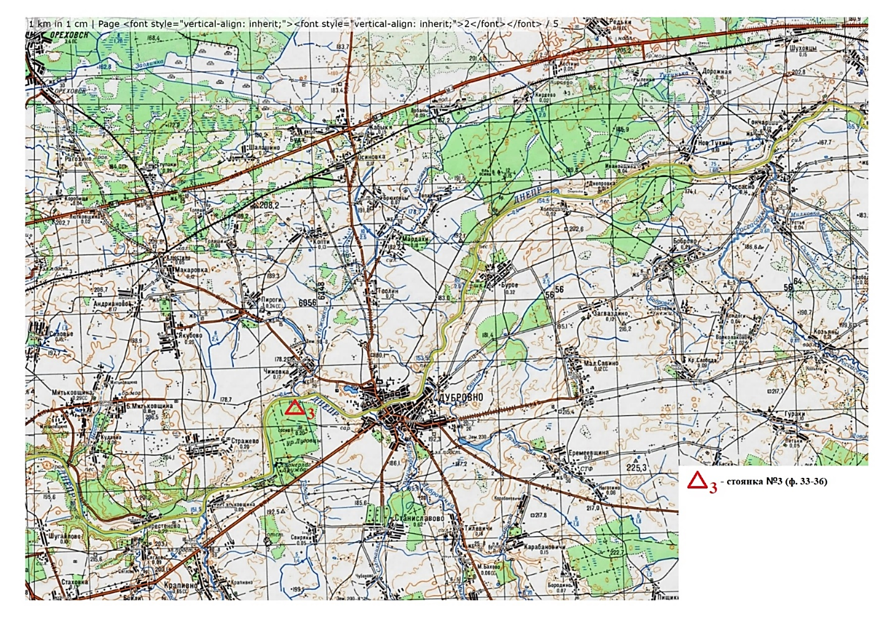

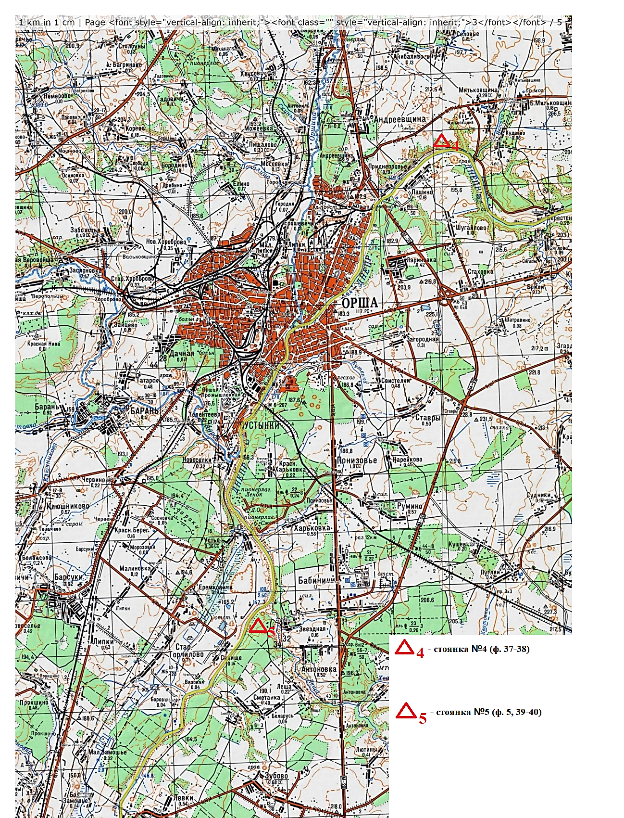
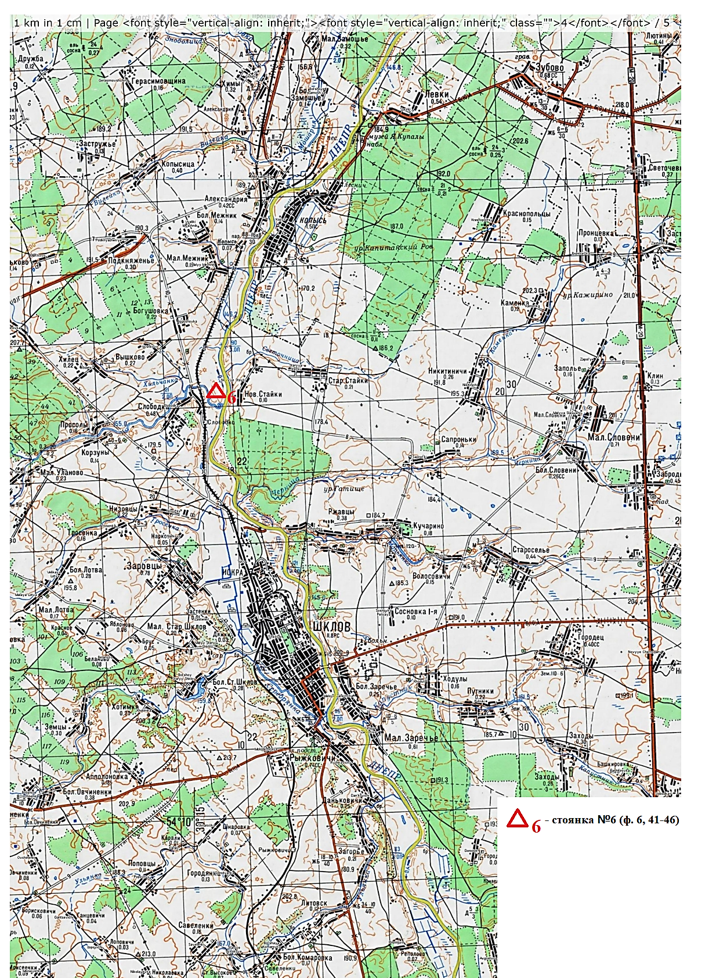
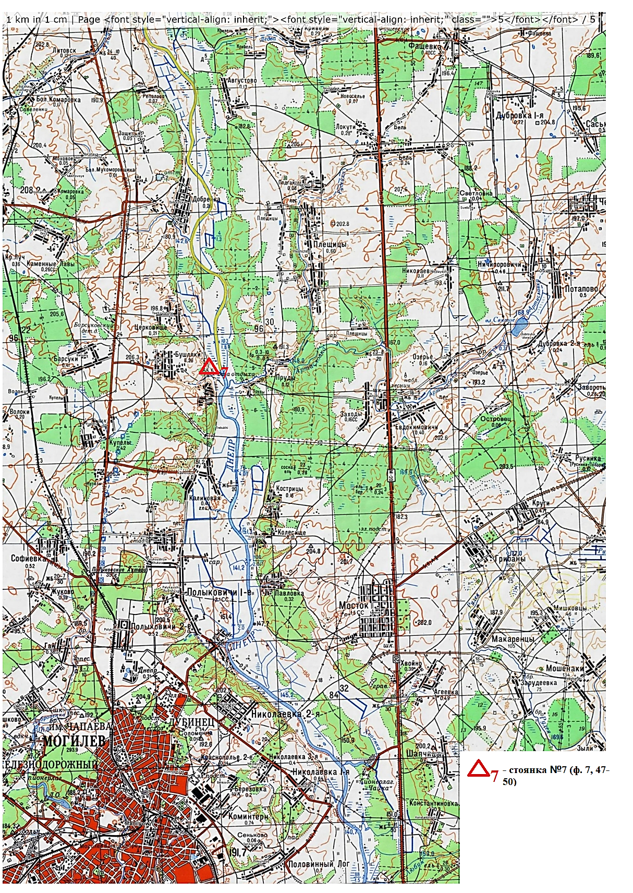

Интерактивная карта турпохода «Сплав по Борисфену» с указанием объектов по маршруту

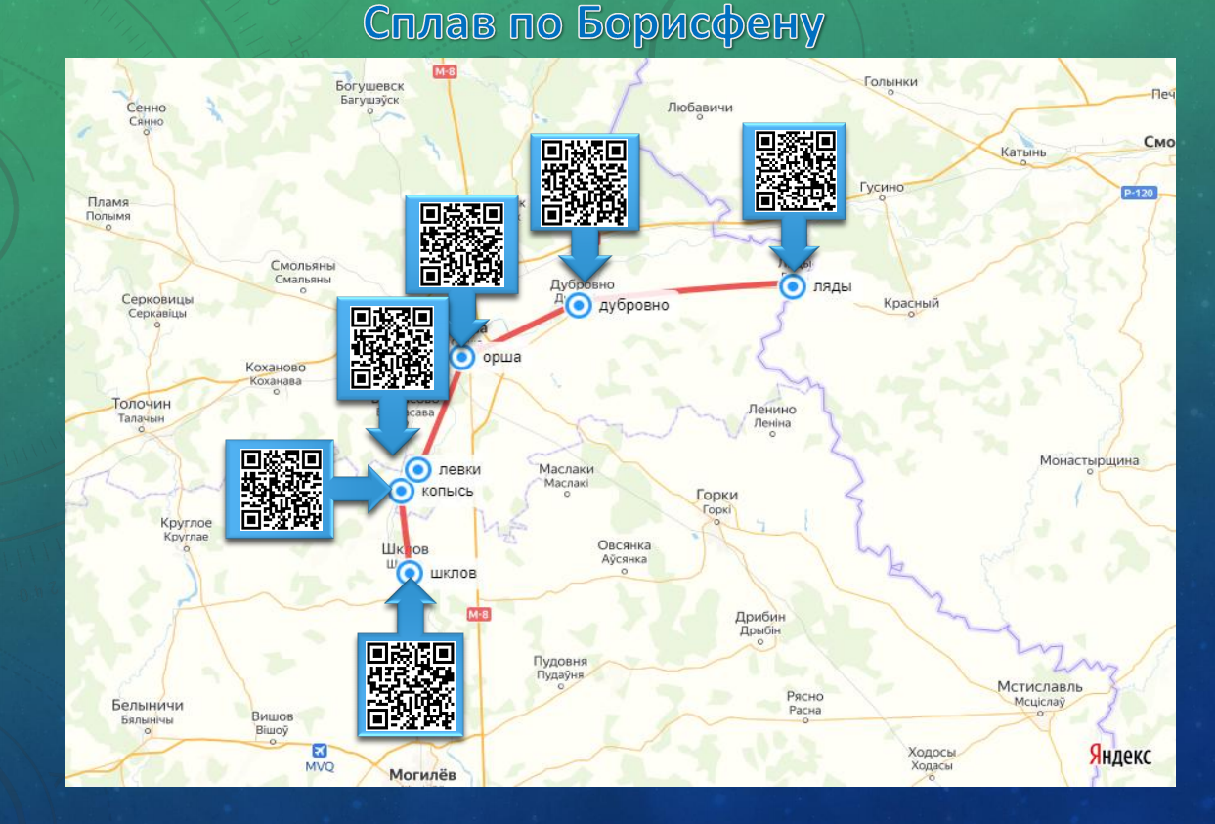

Описание нитки маршрута водного туристского похода по рекам Мерея, Днепр: Могилев - д.Ляды (на границе с Россией на автобусе) - река Мерея, а затем по Днепру около населенных пунктов: д.Гончарово - г.Дубровно - д.Чижовка - д.Андреевщина - г.Орша - д.Антоновка - д.Левки - а.г.Копысь - д.Александрия - г.Шклов - д.Слободка – д.Добрейка - д.Бушляки (на байдарках), далее на городском автобусе № 37) - г.Могилев.

Препятствия маршрута

Вид препятствия | Категория трудности | Характеристика препятствий | Путь прохождения | Участок пути
3 переката на р.Мерея  (до 20м) | первая | быстрое течение по каменистому дну | осторожно на байдарках | по р.Мерея до впадения в р.Днепр
6 участков мелководья на р.Мерея  (по 100 м) | первая | глубина 0,3-0,5 м | пешком вброд рядом с байдарками
2 бобровые плотины на р.Мерея  (до 50м) | первая | запруды из травы и прутьев | разбирали завалы и бобровые плотины и расчищали проход для байдарок
6 древесных завалов на р.Мерея (до 100 м) | первая | разрушенные самодельные мостки-завалы
3 переката на р.Днепр  (до 200 м) | первая | быстрое течение по каменистому дну, выступающие камни из воды | осторожно на байдарках вдоль берега с наименьшим течением | вблизи двух больших островов, 1 маленького острова на пути к г.Дубровно
В период проведения похода в июне 2021 года, в связи с эпидемиологической ситуацией, была закрыта граница Республики Беларусь с Российской Федерацией. Передвигаясь по реке Мерея вдоль границы, группа преодолела несколько завалов, образованных в результате сооружения самодельной переправы (мостков) местными жителями, которые впоследствии были сломаны таможенниками. В результате возникли непредвиденные трудности: участникам похода пришлось расчищать проходы в бобровых плотинах и разрушенных самодельных мостках-завалах на реке при передвижении на байдарках. Этими мостками пользовались граждане для нелегального перехода границы на соседний берег. Участники группы в день приезда пять раз были свидетелями таких действий.

График движения группы

День пути. Дата | Участок пути | Ходо-вое время. Кило-метраж | Характер местности | Изучаемые объекты
1 день  17.06.2021 | выезд по маршруту г.Могилев - д.Ляды - река Мерея | - | подъезд к месту начала похода, сборка байдарок | военные памятники д.Ляды
2 день  18.06.2021 | сплав по р.Мерея до впадения в р.Днепр | 7.30  25 км | прохождение 6 мелководных участков с проводкой байдарок, преодоление 3 перекатов, 2 бобровых плотин и 6 древесных самодельных мостков-завалов | р.Мерея – один из истоков р.Днепр, наблюдали бобровые плотины в виде запруд из травы и листьев
3 день  19.06.2021 | движение по водному маршруту Гончарово - г.Дубровно –Чижовка. Остановка в г.Дубровно | 6.30  40 км | прохождение 3 перекатов на р.Днепр вблизи двух больших островов, 1 маленького острова на пути к г.Дубровно | исторические памятники г.Дубровно
4 день  20.06.2021 | сплав по маршруту  д.Чижовка - д.Андреев-щина | 6.30  35 км | прохождение перекатов вблизи населенных пунктов
5 день  21.06.2021 | маршрут Андреев-щина - г.Орша - Антоновка,  остановка в г.Орша | 6.30  30 км | Прохождение шоссейных и ж/д мостов в районе г.Орша. | памятники и парк г.Орша
6 день  22.06.2021 | маршрут Антоновка - д.Левки - д.Копысь - Александрия - г.Шклов - д.Слободка | 7  30 км | На берегах реки встречаются препятствия в виде насыпи от работы земснаряда при углублении русла реки. Перед Левками проходим 2 ветки газопровода, где остановка и якорная стоянка запрещены. | посещение музея Я.Купалы и городища Копыси
7 день  23.06.2021 | движение по маршруту: д.Слободка – д.Добрейка -д.Бушляки | 6  30 км | Прохождение моста в районе Шклова. | развлекательный центр «Лысая гора», знакомство с центром г.Шклова, посещение памятника в районе д.Добрейка.

Техническое описание прохождения группой маршрута

Первый день - День дружбы
17 июня 2021 года

На микроавтобусе добрались от Могилева до правого берега реки Мерея в районе д.Ляды Дубровенского района Витебской области, где есть пограничный пост. Мерея - пограничная река между Республикой Беларусь и Российской федерацией.
Благоустраиваем бивак на берегу р.Мерея. Тренируется устанавливать палатки. Собираем байдарки и готовим обед.
Участники похода получили инструктаж по сборке байдарок и отработке навыков управления байдаркой. Учащихся заинтересовал проведенный инфо-дайджест «История Дубровенской земли».
Вечером после ужина ребята сходили в д.Ляды и посетили военные памятники. Настроение в группе бодрое, участники на биваке активны.
Водой пользовались из канистр, доставленных из Могилева.
Фото №1-4, 8-18.

Второй день - День безопасности
18 июня 2021 года

Всего прошли 25 км.
Чистое ходовое время - 7 часов 30 минут.
Время выхода на маршрут - 8.30.
Сплав по р.Мерея до впадения в р.Днепр.
Двигаемся по течению реки Мерея в северном направлении. Повороты реки крутые. Вода чистая прозрачная. Русло узкое 3-5 метров, извилистое. По руслу много препятствий, затрудняющее движение и проводку байдарок. Это упавшие деревья, отмели и бобровые плотины. Передвигаясь вдоль границы по реке Мерея, группа преодолевает несколько древесных завалов, образованных в результате сооружения самодельной переправы (мостков) местными жителями, которые впоследствии были сломаны пограничниками. В результате возникли непредвиденные трудности: участникам пришлось с помощью топора и туристической пилы расчищать проходы в бобровых плотинах и разрушенных самодельных мостках-завалах на реке при передвижении на байдарках.
Течение быстрое в узких местах и слабое на широких плесах. На подходе к реке Днепр русло реки широкое. На правом российском берегу вдоль русла проложена высоковольтная линия электропередач, которая при впадении реки Мерея в Днепр пересекает Днепр.
Днепр в этом году маловодный. Даже на середине реки встречаются отмели. Много крупных камней по руслу реки.
Проходим по Днепру около одного часа и останавливаемся на обед на левом белорусском берегу. Правый берег Днепра -- российский.
С 12.00 до 15.30 обедаем и далее продолжаем движение.
Днепр извилист. Берега крутые. Почти повсеместно болотистый, топкий берег. Хороших мест для бивака на правом берегу нет.
Останавливаемся на ночлег на левом белорусском берегу в 17.30. Настроение в группе хорошее.
Вечер прошел в занимательных рассказах о природе Беларуси и беседах по безопасности в лесу и вблизи водоемов.
Водой пользовались из канистр, доставленных из Могилева.
Фото № 19-27.

Третий день - День культуры
19 июня 2021 года

Всего прошли 40 км.
Чистое ходовое время - 7 часов.
Время выхода на маршрут - 8.30.
Маршрут: д.Гончарово - г.Дубровно - Чижовка.
Ровно в 8.30 минут первая байдарка спускается на воду. Покидаем место ночлега. Наш путь лежит в западном направлении. Повороты реки плавные. Русло широкое. Течение слабое.
Проходим два острова, на которых можно останавливаться на обеденный привал и даже ночлег. На островах много сухих дров. В отдельных местах встречаются кострища от остановок рыбаков.
Берега по-прежнему топкие, крутые. Причалить и выйти из воды можно не везде.
Проходим перекаты вблизи Дубровно, где делаем небольшую остановку и посещаем исторические памятники. Магазин и автостанция находится на левом берегу ниже моста через Днепр.
За поселком Красный берег по обеим сторонам реки начинается белорусская земля. На белорусских берегах прибрежная часть реки более окультурена. На правом и левых берегах встречаются оборудованные хозяевами агроусадеб для отдыха гостей стоянки со скамейками, кострищами, навесами от дождя. Местные жители гостеприимно встречают туристов.
Остановка на обед была на правом берегу Днепра в 13.00.
После обеда в 15.30 часов продолжили движение.
Остановились на ночлег в 18.00 на правом берегу Днепра около навеса на поляне с выкошенной травой, оборудованной для гостей агроусадьбы. Место для лагеря отличное. Высокий берег оборудован причалом для купания и стоянки лодок. На берегу кострище, навес, скамейки и стол, причал для лодок, даже оборудован туалет. Питьевой водой пользовались из колодца агроусадьбы.
Вечер прошел в занимательной беседе о памятниках и памятных местах Беларуси, ребята с интересом отвечали на вопросы географической олимпиады «Города Витебщины».
Настроение в группе оптимистичное.
Фото № 28-29.

Четвертый день - День эколога
20 июня 2021 года

Всего прошли 35 км.
Чистое ходовое время – 6.30.
Время выхода на маршрут - 9 часов.
Движение по маршруту: д.Чижовка - д.Андреевщина.
Ровно в 09.00 первая байдарка спускается на воду. Покидаем место ночлега. Двигаемся в западном направлении.
Повороты реки плавные. Русло широкое. Течение слабое.
На обед остановились на правом берегу Днепра в 13.00. После обеда в 15.00 продолжили движение по маршруту.
Перед Оршей справа и слева на берегах проходим дома садоводческих товариществ. В 17.30 останавливаемся на ночлег.
Вечером был организован инфо-дайджест «Могучий Борисфен» с рассказами о природе родного края. Настроение в группе бодрое.
Фото № 30-33.

Пятый день – День культуры
21 июня 2021 года

Всего прошли 30 км.
Чистое ходовое время - 6 часов 30 минут.
Время выхода на маршрут - 9 часов 00 минут.
Движение по маршруту: Андреевщина – Орша – Антоновка.
С утра двигаемся по течению. шоссейный мост дороги Могилев-Витебск в районе г.Орша.
В Орше останавливаемся около древнего городища и посещаем исторические памятники и парк.
Далее на байдарках двигаемся по течению в южном направлении. Слева проходим здание церкви, справа жилые дома Орши и оборудованный городской пляж. Проходим железнодорожный мост через Днепр. За мостом справа - промышленные здания, с левой стороны к реке примыкает лес с удобными стоянками для ночлега. Здесь – с 13.00 до 15.00 привал на обед.
Днепр несет свои воды в южном направлении. Повороты реки плавные. Русло широкое. Течение слабое.
На ночлег остановились в 17.30 на поляне на левом берегу около соснового леса, ниже впадения реки Одров. На этой поляне проводят турслеты школьники Оршанского района, есть криница с питьевой водой. Беседуем о средневековой истории Беларуси. Настроение в группе бодрое.
Фото № 5, 34-36.

Шестой день – День патриота
22 июня 2021 года

Всего прошли 30 км.
Чистое ходовое время - 7 часов.
Время выхода на маршрут - 8.30.
Маршрут Антоновка - д.Левки - д.Копысь - д.Александрия - г.Шклов - д.Слободка.
На берегах реки встречаются препятствия в виде насыпи от работы земснаряда при углублении руста реки. Перед Левками проходим две ветки газопровода и линию электропередач, где остановка и якорная стоянка запрещены.
Через два часа достигаем д.Левки, на северной окраине которой находится мемориальный комплекс Янки Купалы. Это место хорошо видно с реки. На левом берегу у лестницы, ведущей вверх от реки к музею, растут больших размеров липы. Посещаем филиал государственного музея Янки Купалы. Беседуем о творчестве поэта. Обедаем на берегу около музея.
После обеденного привала продолжительностью 1 час 40 минут возобновляем движение на байдарках. Через 3 км делаем остановку около старинного городища а.г.Копысь Оршанского района, посещаем магазин. Проходим мост в а.г.Копысь, соединяющий д.Александрия Шкловского района и а.г.Копысь.
Остановились на ночлег на левом берегу реки в сосновом лесу в районе д.Слободка. Здесь оборудованная стоянка с беседкой. Имеется криница с чистой водой.
Вечером ребята отвечали на вопросы краеведческого теста «23 героических дня», посвященного 80-летию обороны Могилева. А также беседовали о памятниках истории и культуры, которые находятся в окрестностях Орши и памятнике воинам в районе д.Добрейка, который планировали посетить на следующий день.
Настроение в группе хорошее.
Фото № 6, 37-41.

Седьмой день – День краеведа
23 июня 2021 года

Всего прошли 30 км.
Чистое ходовое время - 6 часов.
Время выхода на маршрут - 9.00.
Движение по маршруту: д.Слободка - д.Добрейка - д.Бушляки.
С утра выходим на маршрут. Через 3 часа достигаем развлекательный центр «Лысая гора», который находится севернее Шклова, на левом берегу. Воду берем с колонки около летнего ресторана.
Ниже автомобильного моста в районе Шклова остановились на пляже. Знакомимся с центром г.Шклова. Закупили продукты. Магазин круглосуточный находится на правом берегу реки в 300 метров от моста.
После обеденного перерыва продолжительностью 1.40 продолжили движение в южном направлении.
Через два часа причаливаем у памятника, который находится в районе д.Добрейка на месте временного моста, построенного в 1944 году солдатами при форсировании Днепра. Памятник на левом берегу Днепра.
Прошли д.Добрейка, д.Бушляки и ниже по течению от д.Бушляки на правом берегу Днепра в районе садоводческого товарищества «Проектировщик» остановились на стоянку.
На этом водная часть похода закончилась. Проводим ритуал «Посвящение в туристы». Разбираем байдарки.
Воду брали с водопровода садоводческого товарищества.
Фото № 7, 42-44.

Географическая характеристика района похода

Маршрут похода представлен равнинной местностью заросшей лесом, проходит по южной части Витебской и северной части Могилевской области по рекам Мерея и Днепр от д.Ляды до Могилева.

Растительный мир
В районе нашего похода лесные массивы сформированы в основном из сосны. В флоре лесопарка доминируют сосновые боры и ельники, из лиственных – береза, осина, ольха, липа. Сохранились дубравы, произрастают лещина, черемуха, жимолость, бересклет, крушина, калина. Вдоль реки тянутся заросли кустарников, ольхи, вербы, малинника и др. На лугах произрастает до 200 видов трав: белоус, гребенник, лютик, манжетка, черноголовка, василек, погремок, тысячелистник и др. Преобладают злаки: лисохвост, мятлик, тимофеевка, овсяница.

Животный мир
Богата фауна нашего края. В лесной местности можно услышать много птиц. Здесь на песчанике встречаются следы зайца, лисы, белки, кабана, лося, крота, ежа, но самих животных во время похода не встретили. Видели бобровые запруды на р.Мерея. Из хищников обитает горностай, черный хорек, ласка. В пойме Днепра гнездятся чайка обыкновенная, береговая ласточка, трясогузка белая, чибис. Из рыб преобладает семейство карповых: плотва, уклейка, лещ, карась, елец, встречаются окунь, щука, голец. Из пресмыкающихся и земноводных водятся ужи, ящерицы, лягушки, жабы.

Гидрография
Маршрут похода проходит по Днепру. Глубина реки достигает 4 метров. Течение слабое. Скорость течения воды в реке в отдельный местах достигает 3-5 км в час в местах поворота реки или в центре реки. Вблизи берега встречается обратное течение и водовороты.

Климат
В районе нашего путешествия, как и в целом по Республике Беларусь, климат умеренно-континентальный. Во время похода средняя температура воздуха днем колебалась от 22 до 31 градусов С. Утром было облачно, но прохлада сменялась зноем и жарой. Во время движения по реке в жаркое время шли на байдарках не более двух часов, делая перерывы, самую жару старались переждать на берегу во время обеда.
В целом, температура не помешали нам с хорошим настроением пройти и успешно завершить намеченный маршрут.

Описание исследуемых объектов на маршруте

Объекты природы

Река Мерея
Левый приток Днепра. Река Мерея находится в Витебской области Беларуси и Смоленской области России. На протяжении 36 км образует естественную границу между Краснинским районом Смоленской области и Витебской областью Беларуси.

Река Днепр
Днепр – главная полноводная равнинная река нашего края с медленным течением, которая на протяжении столетий была основной транспортной артерией. Исток находится в России на Валдайской возвышенности, течет по территории Беларуси и Украины и впадает в Черное море.
Название переводится как «западная река». Древние греки называли Днепр Борисфеном. Наши предки славяне называли Днепр Славутичем, что в переводе означает славянская река, а казаки любовно называли реку «своим братом».
В Беларуси существует предание о происхождении Днепра от разных живых существ -- сына Бая мифического царя Перуна, собак Ставрий и Гаврий. Важную роль в развитии могилевских поселений и замка сыграл великий водный путь «из варяг в греки», связывающий страны Скандинавии со Средиземноморьем. Днепровский участок водного пути был «главной улицей» Древнерусского государства. По Днепру проплывали дружины Аскольда и Дира. Передвигаясь по руслу реки и ее притокам, люди находили новые пути общения, совершали первые географические открытия, а долины реки Днепр служили колыбелью культуры многих славянских народов.

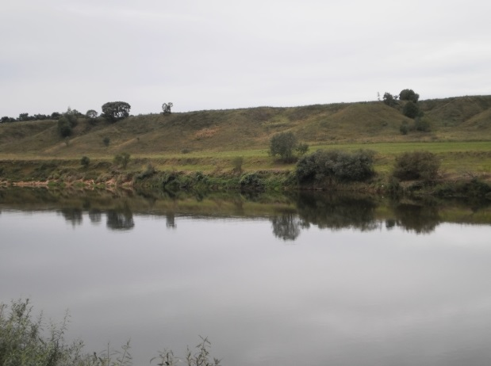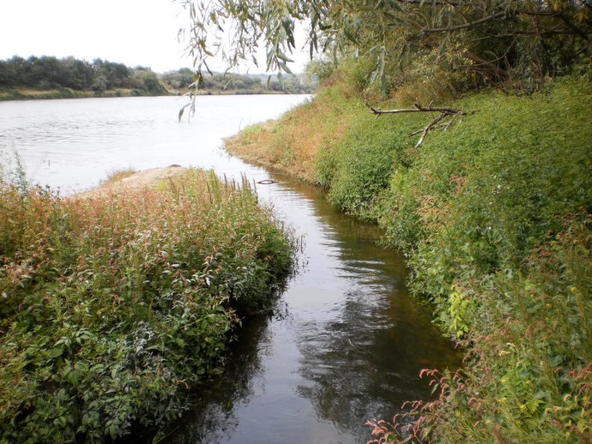

Населенные пункты и памятники истории

Ляды
Деревня Ляды расположена в Дубровенском районе Витебской области Беларуси. Расположена возле государственной границы с Российской Федерацией. На территории деревни находится таможенный пост Республики Беларусь. Через Ляды проходит Старая Смоленская дорога.
В XVII веке село имело также второе название — Глебово и входило в состав Речи Посполитой, располагалось на тракте между Москвой и Варшавой. В 1772 году после первого раздела Речи Посполитой и присоединения значительной части ее территории к Российской империи село вошло в состав новообразованной Могилёвской губернии.

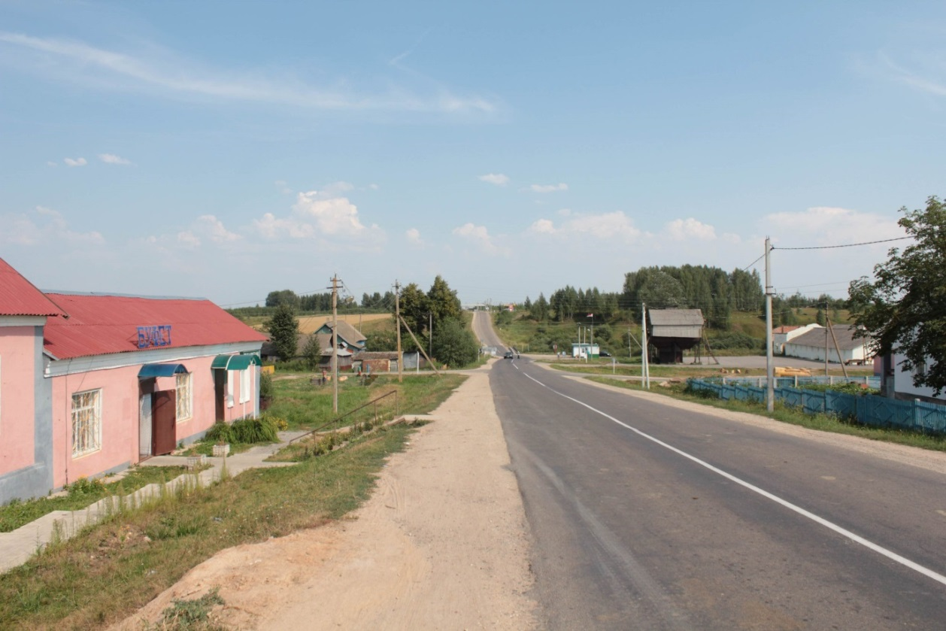
Фото 1 д.Ляды

На границе с деревней Ляды у дороги стоит памятник -- гранитный обелиск, поставленный в 1912 году в честь событий войны 1812 года. Надпись на нем сообщает, что тут перешли границу армии императора Наполеона, когда победоносно наступали в августе на Москву и отступали в ноябре после поражения: «В 1812 году войска императора Наполеона перешли здесь границу старой России 2 августа, наступая победоносно на Москву; 6 ноября отступая после тяжелого поражения».
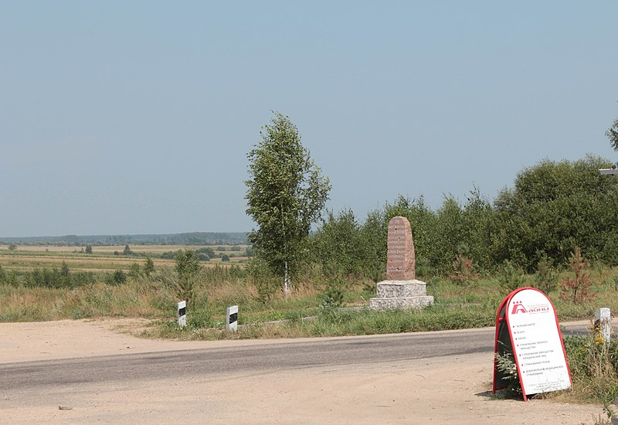
Фото 2 Памятник в д.Ляды, посвященный 1812 году

В приграничном селе Ляды расположена братская могила советских воинов, погибших в боях с немецко-фашистскими захватчиками. Рядом -- храм Святого Духа.

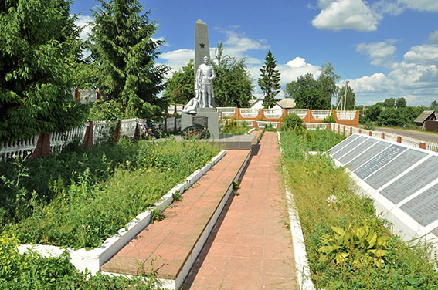
Фото 3 Братская могила в д.Ляды

Гетто в деревне Ляды Дубровенского района Витебской области существовало с лета 1941 года по 2 апреля 1942 года. Во время ликвидации гетто было расстреляно 1200 человек, а за весь период существования гетто – 2 тысячи человек. В 1996 г. на месте расстрела евреев установлен памятник.
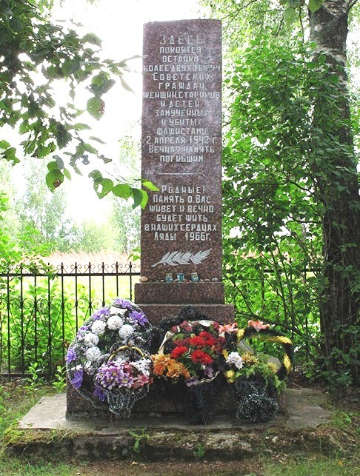
Фото 4 Памятник узникам гетто в д.Ляды Дубровенского района

Дубровно
Город Дубровно у Днепра заложили на месте густой дубравы. Дуб – священное дерево славян и любимец языческого Перуна – стал символом Дубровно.
Письменное упоминание Дубровны приходится. На 1514 год, когда жители попросились на службу к великому князю московскому Василию Ивановичу. После сражения под Оршей власть над населенным пунктом вновь вернулась к Литве.
В 1775 году в Дубровно открылась одна из первых в Российской империи часовых фабрик. Владельцем был сам «светлейший князь» Григорий Потемкин. А управляющим и мозговым центром – известный швед-часовщик Петр Нордштейн, приглашенный Потемкиным в Дубровно за большие деньги. Дубровенские часы по некоторым параметрам превосходили в те времена швейцарские и считались самыми надежными в России! На фабрике изготавливали 10 карманных часов в месяц.
Во время Великой Отечественной территория района входила в зону действий партизанской бригады Константина Заслонова, партизанского отряда «Грозный», спецотрядов «Мститель» и «Сокол». При партизанских соединениях действовали Дубровенский райком партии и Дубровенский райком комсомола. К концу 1941 года в Дубровенском гетто были уничтожены нацистами евреи, которых согласно переписи населения 1939 года в Дубровно проживало 2 119 человек. С октября 1943 по июнь 1944 года на территории района проходила линия фронта. Полностью район освобожден 26 июня 1944 года войсками 31-й и 11-й гвардейской армии 3-го Белорусского фронта в ходе Витебско-Оршанской операции.
В своей истории город Дубровно частенько играл роль «восточных ворот» того государства, к которому принадлежал (ВКЛ, Речь Посполитая). Эту функцию выполняет и сейчас в составе независимой Беларуси. Поэтому вполне логично, что на гербе города серебряные ворота с золотыми дубовыми ветками, символизирующими неприступную мощь и силу города.
Дубровенская земля дала миру много знаменитых личностей. Отсюда вышел герой русско-турецкой войны Александр Казарский (1797-1833). Ему жители Дубровно установили памятник возле районного дома культуры. Памятник командующему брига «Меркурий», является первым и самым старым памятником Севастополя. Он увековечивает победу брига «Меркурий», второго корабля российского флота, удостоенного гвардейского Георгиевского флага, который в 1829 году в одиночку выиграл бой с двумя турецкими линкорами «Реал-Бей» и «Селимие»,

Орша

Орша – стратегически важный для Витебской области и республики город, крупнейший железнодорожный и автомобильный узел, расположенный на пересечении трансъевропейских коридоров.
Детинец Орши при впадении речки Оршицы в Днепр площадью 0,57 га был построен, по данным археологов, во второй половине XI века. Строительство города датируется XII веком, древнейшим памятником тех времен является расположенное в центре Орши городище, которое находится на мысе при слиянии реки Оршицы с Днепром и представляет собой главный градообразующий элемент, вокруг которого год за годом расширялся посад.
Город впервые упоминается в «Повести временных лет» под 1067 годом как Ръша. Тогда князь Всеслав Полоцкий с двумя сыновьями был вызван князьями Ярославичами «на Ршу у Смоленска», пересек Днепр на смоленскую (левую) сторону, где был схвачен и посажен в поруб, тюрьму без дверей, построенную вокруг заключенного. Так, с упоминания деревянной тюрьмы, начинается официальная история будущего города Орша.
8 сентября 1514 года во время русско-литовской войны 1512-1522 гг. город Орша стал местом ожесточенных сражений русской и польско-литовской армий. Здесь под Оршей на Крапивенском поле находится мемориальный знак на месте победоносного сражения войск ВКЛ и Королевства Польского над московским войском.
Во время Отечественной войны 1812 года Орша была занята французскими войсками. Отступая, в ноябре 1812 года, французы разграбили и подожгли город, чем причинили ему огромный ущерб. В Орше, при отступлении, ночевал французский император Наполеон I Бонапарт.
В годы Великой Отечественной войны в Орше действовало подполье, возглавляемое ставшим впоследствии Героем Советского Союза командиром партизанского отряда Константином Заслоновым. Именно под Оршей прозвучал первый выстрел знаменитой «катюши». В честь этого события в районном центре установлен мемориальный комплекс «За нашу Советскую Родину» («Катюша»).
Достопримечательности города: Оршанское замчище, здание бывшего иезуитского коллегиума, водяная мельница с арочным мостом, Свято-Богоявленский Кутеинский мужской монастырь, в том числе Свято-Троицкая церковь, православный женский Свято-Успенский монастырь, костел Святого Иосифа, монастырь тринитариев.

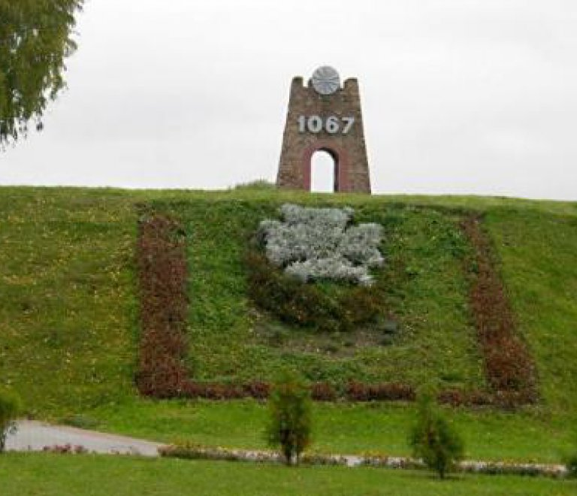
Фото 5 Городище в Орше, 1067 г.

Памятник на берегу Днепра при впадении реки Крапивна

Мемориальный знак на месте победоносного сражения войск ВКЛ и Королевства Польского над московским войском 8 сентября 1514г. под Оршей на Крапивенском поле в ходе русско-литовской войны 1512-1522 гг.
Битва под Оршей -- сражение 08.09.1514 г. в ходе русско-литовской войны 1512-1522 годов, в котором русское войско во главе с воеводами Иваном Челядниным и Михаилом Булгаковым-Голицей противостояло объединенным войскам Великого княжества Литовского и Королевства Польского под началом великого гетмана литовского Константина Острожского и польского надворного гетмана Януша Сверчовского.
Битва окончилась тактической победой польско-литовского войска и отступлением русской армии. Цель польско-литовского похода -- возвращение только что утраченного Смоленска -- достигнута не была, и успехи ограничились занятием нескольких малых пограничных крепостей. Битва была распропагандирована королем Сигизмундом I для укрепления своего авторитета в Европе, пошатнувшегося после потери Смоленска.
Перейдя Березину 27 августа 1514 года, польско-литовская армия сбила с позиций русские сторожевые отряды на реке Бобр, а авангард армии ВКЛ под руководством И.Б.Сапеги нанес поражение русским отрядам на реке Друть. Узнав о приближении противника, группировка русских войск отошла с Друцких полей, переправилась на левый берег Днепра и расположилась между Оршей и Дубровно, на реке Крапивне (приток Днепра).
Острожский начал переговоры с русскими воеводами, во время которых польско-литовские войска произвели переправу на Днепре. По сообщению «томицианских актов», войска Острожского «оставили на этом берегу (Днепра) у входа на брод некоторое количество легковооруженных воинов, которые гарцевали и давали московитам себя рассмотреть, создавая у них впечатление присутствия армии, тогда как войско короля не оставалось на месте, а в другом месте делало мост из челнов и бревен, переправляло на другой берег Борисфена бомбарды, военные машины и пехоту…».
В ночь на 8 сентября литовская конница переправилась через Днепр и прикрыла наводку мостов для пехоты и артиллерии. С тыла у Острожского была река, правый фланг упирался в болотистую речку Крапивну. Войско с литовской конницей, польскими латниками, пехотой и полевой артиллерией он построил в две линии. Русское войско построилось в три линии для фронтального удара.
Бой начался атакой полка Правой руки под командой князя Михаила Булгакова. После провала этой атаки Челяднин ввел в бой основные силы. Сражение было решено польскими латниками, которые повторили атаку, но теперь ударили на главные русские силы. Полки Челяднина обратились в бегство. Часть отступающих войск оказалась зажатой на берегу Крапивны, где и понесла основные потери. Как сообщает Псковская летопись: «Иные побегоша к Смоленску, а иные в реки непроходимые забегоша».
Герберштейн рассказывает, что пытаясь переправиться через Крапивну, московиты тонули в ней в таком количестве, что заставили ее выйти из берегов.
Левки

Янка Купала, поэт и классик белорусской литературы, впервые побывал в д.Левки Оршанского района в 1935 году и был очарован живописными пейзажами. В 1945 году здесь начал работу филиал государственного литературного музея Янки Купалы, а в 1978-м был создан Купаловский мемориальный заповедник «Левки».
Янка Купала (настоящее имя Иван Доминикович Луцеевич (1882 1942)) - белорусский советский поэт и переводчик, драматург, публицист, народный поэт БССР, академик АН БССР и АН УССР, лауреат Сталинской премии первой степени.

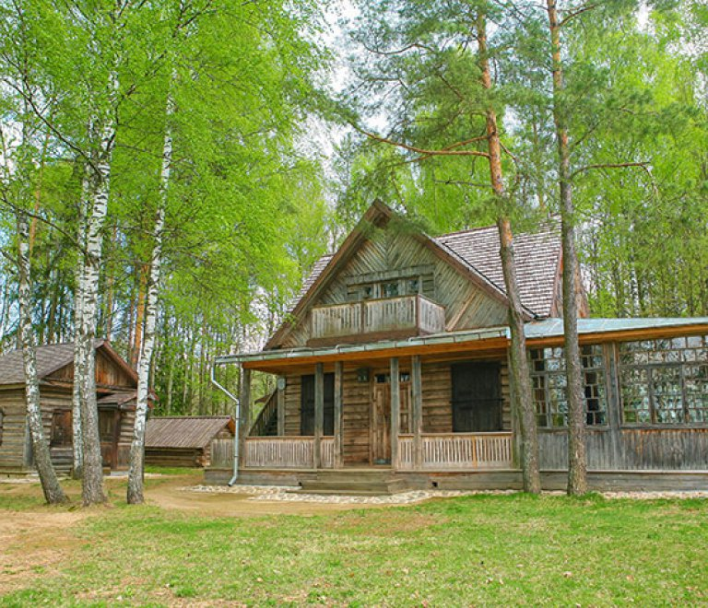
Фото 6 Мемориальный заповедник Янки Купалы

Копысь

Первые упоминания Копыси датируются 1059 годом. Копысь принадлежала Полоцкому княжеству, затем -- Смоленскому.
Во время Русско-польской войны 1654-1667 годов Копысь была в центре событий. В августе 1654 года город заняли царские войска. В начале 1655 года в город снова входят великокняжеские хоругви. Рокировка повторилась и в 1659 году, когда при входе в город царские воеводы частично сожгли город за измену. В 1660 году горожане снова впустили войска Речи Посполитой в город, открыв городские ворота.
Во время Северной войны здесь останавливался Петр I.
Во время войны 1812 Копысь занята французскими войсками. 12 ноября в районе Копыси форсировал р.Днепр М.И.Кутузов. Денис Давыдов под Копысью уничтожил вражеское кавалерийское депо.
В 1914 году Копысь являлась одним из промежуточных пунктов перелета самолёта «Илья Муромец» И.И.Сикорского по маршруту Петербург - Орша - Копысь - Киев - Петербург.
Еврейское население в Копыси, 405 человек, в октябре 1941 года оккупанты согнали в гетто и 14 января 1942 года убили всех.
В районе Копыси во время Великой Отечественной войны происходило форсирование Днепра частями армии Г.Гудериана. Здесь, останавливая немецкие танки, погиб капитан И.С.Пронин. Командир танкового батальона капитан Пронин к началу военных действий имел большой опыт довоенной воинской службы и боев в Испании. Воинское мастерство проявил с 1 по 5 июля 1941г.: участвовал в пяти боях против превосходящего противника. Многократно в трудные моменты боев увлекал за собой весь личный состав батальона. Для удобства управления боем он открыл люк своей машины и командовал стоя во весь рост. Погиб в бою 5 июля 1941г. Герой-командир был награжден посмертно орденом Ленина.
53-я стрелковая дивизия обороняла рубеж Копысь-Шклов, ведя напряженные бои, однако она не смогла остановить противника. 11 июля немцы форсировали Днепр в районе Шклова. Прорвав здесь оборону частей 53-й стрелковой дивизии, немецкие войска захватили Горки. Части 53-й стрелковой дивизии были разгромлены. Разведбатальон 53-й стрелковой дивизии под командованием капитана В.А.Жмаева оказался в окружении западнее Шклова. Ночью батальон прорвал вражеское кольцо, разгромил штаб немецкого пехотного полка. Разведчики батальона спасли знамя дивизии и с боями пробивались в район Смоленска.
Агрогородок Копысь имеет несколько интересных памятников: городище XI в., которое со временем превратилось в средневековый деревянный замок; «Петровский вал»; памятный знак воинам 18-й стрелковой дивизии, защищавшим Днепровский рубеж в 1941г., памятник на братской могиле советских воинов, погибших в 1941г. и 1944г.

Шклов

Впервые упоминается в 1520 г. в документах посла Польского королевства Герберштейна во время его дипломатического путешествия в Москву.
В 1535 г. Шклов был сожжен князем Шуйским. В 1581 г. в битве под Шкловом было разбито польско-литовское войско, посад города был сожжен московскими стрельцами. 12 августа 1654 г. в битве под Шкловом войско гетмана Януша Радзивилла одержало победу над войсками московского царского воеводы Якова Черкасского.
В 1655 году город Шклов был захвачен войсками русского государя Алексея Михайловича. Казаки, по древней традиции, взяли ценности занятого города и привезли в Москву редкие для России иконы. Среди них был список с иконы «Утолимая» (первое название иконы «Утоли моя печали»). Икона была известна с XVII века, находилась в белорусском городе Шклове.
В сентябре 1708 года к Шклову подошел шведский корпус генерала Адама Людвика Левенгаупта. Местечко тогда принадлежало Казимиру Яну Сапеге (1642-1720), великому гетману литовскому, старосте берестейскому, графу заславскому, быховскому и дубровенскому. Шклов был единственной цитаделью восточной Беларуси, которой не смогли завладеть войска.
Во время Великой Отечественной войны 8 июля 1941 года передовые части немецкого 46-го моторизованного корпуса подошли к Могилеву и после бомбардировки люфтваффе атаковали передний край дивизии на стыке 514-го и 388-го стрелковых полков. В период оккупации на базе Русской Национальной Народной Армии в городе на короткое время была также создана народовольческая «Шкловская республика». Шклов был освобожден 27 июня 1944 года войсками 33-й армии 2-го Белорусского фронта в ходе Могилевской операции.

Переправа у деревни Добрейка Шкловского района

В годы Великой Отечественной войны в апреле 1944-го д.Добрейка могла быть уготована участь Хатыни. Деревня находится в пойме реки между руслом и высоким берегом, где немцы и строили мощную оборонительную линию. В марте в деревне было организовано подсобное хозяйство по выращиванию овощей для немецкой армии. В апреле 1944 г. в деревню прибыл отряд жандармерии, ее окружили автоматчики и две танкетки. Спасли Добрейк немцы-тыловики из подсобного хозяйства, которые уговорили начальство отложить карательную операцию.
26 июня 1944 года, когда шли кровопролитные бои под Витебском, Оршей и Бобруйском, подразделения 44-го стрелкового полка 49-й армии 2-го Белорусского фронта успешно форсировали Днепр и заняли мощную оборонительную линию немцев на правом берегу реки. В зоне Добрейки в июне 1944 года было построено три понтонных моста и один деревянный капитальный на сваях. Также работала переправа на плотах.
Плацдарм у Добрейки разрушил всю немецкую оборону от Орши до Могилева. Были перерезаны шоссейная (Могилев – Шклов) и железная (Могилев – Орша) дороги, а затем все дороги из Могилева с западной стороны. Тем самым могилевская группировка войск немцев оказалась в кольце, лишена маневра, началась паника и сдача в плен. Основные силы 49-й армии, переправившиеся в зоне Добрейки, устремились к Березине и потом участвовали в разгроме немецкой группировки войск, окруженной в Минском котле. Инициатива разведчиков и патриотизм местного населения на первом этапе операции сыграли решающую роль. Успей немцы занять линию обороны на правом берегу Днепра в своих укреплениях, сколько бы было пролито крови на этой земле и по какому сценарию развивались бы события – неизвестно.

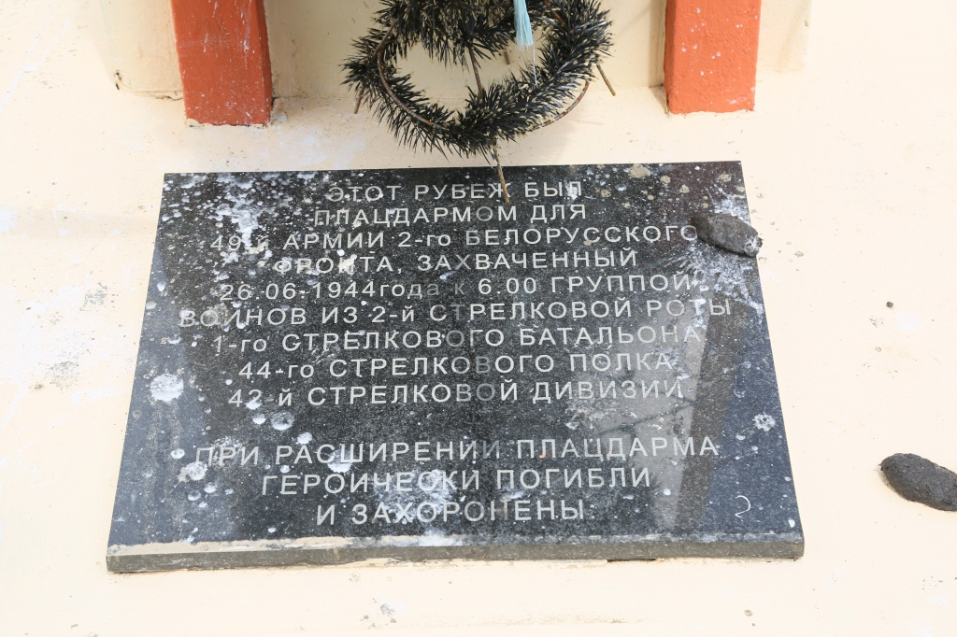
Фото 7 Памятник у д.Добрейка

Фотоотчет группы по маршруту

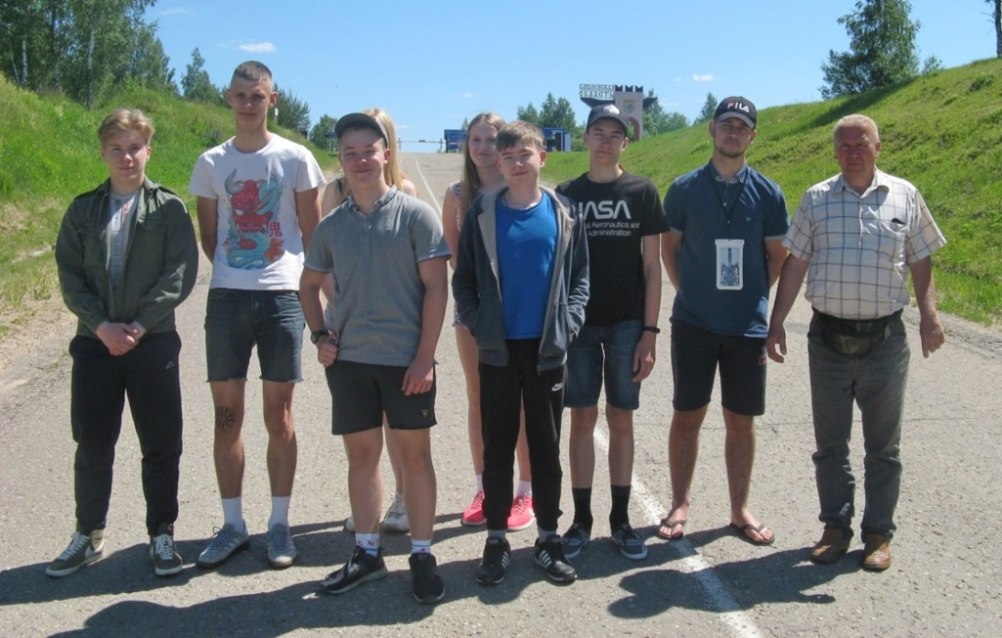
Фото 8 У пограничной заставы в д.Ляды

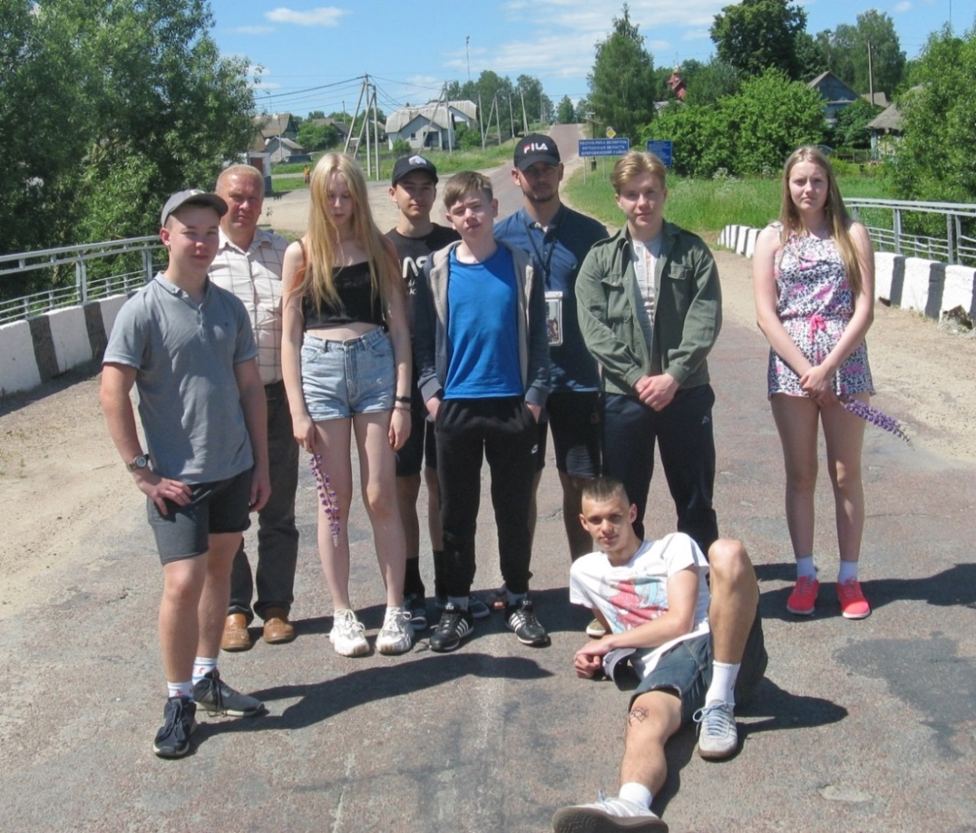
Фото 9 На границе РФ и РБ на мосту через р.Мерея

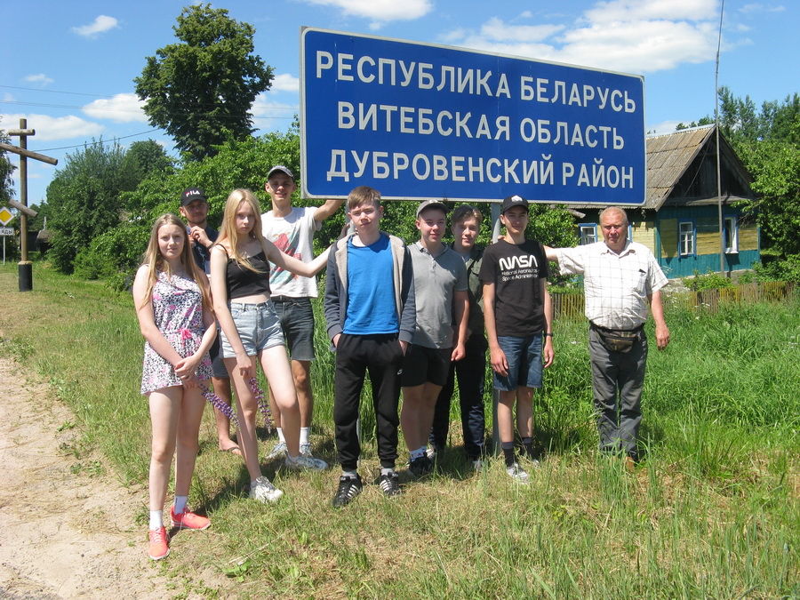
Фото 10 д.Ляды Пограничный указатель

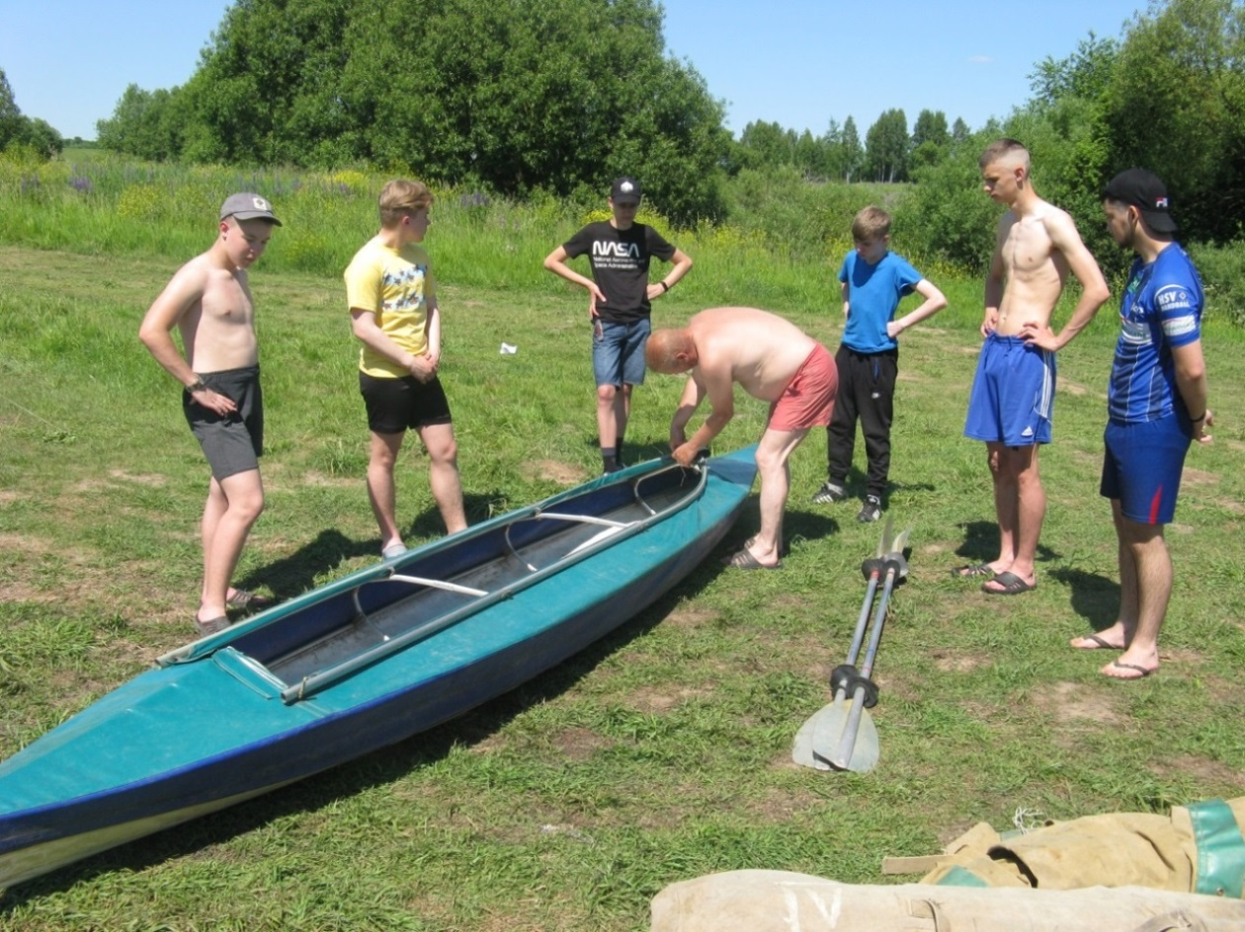
Фото 11 Сбор байдарок

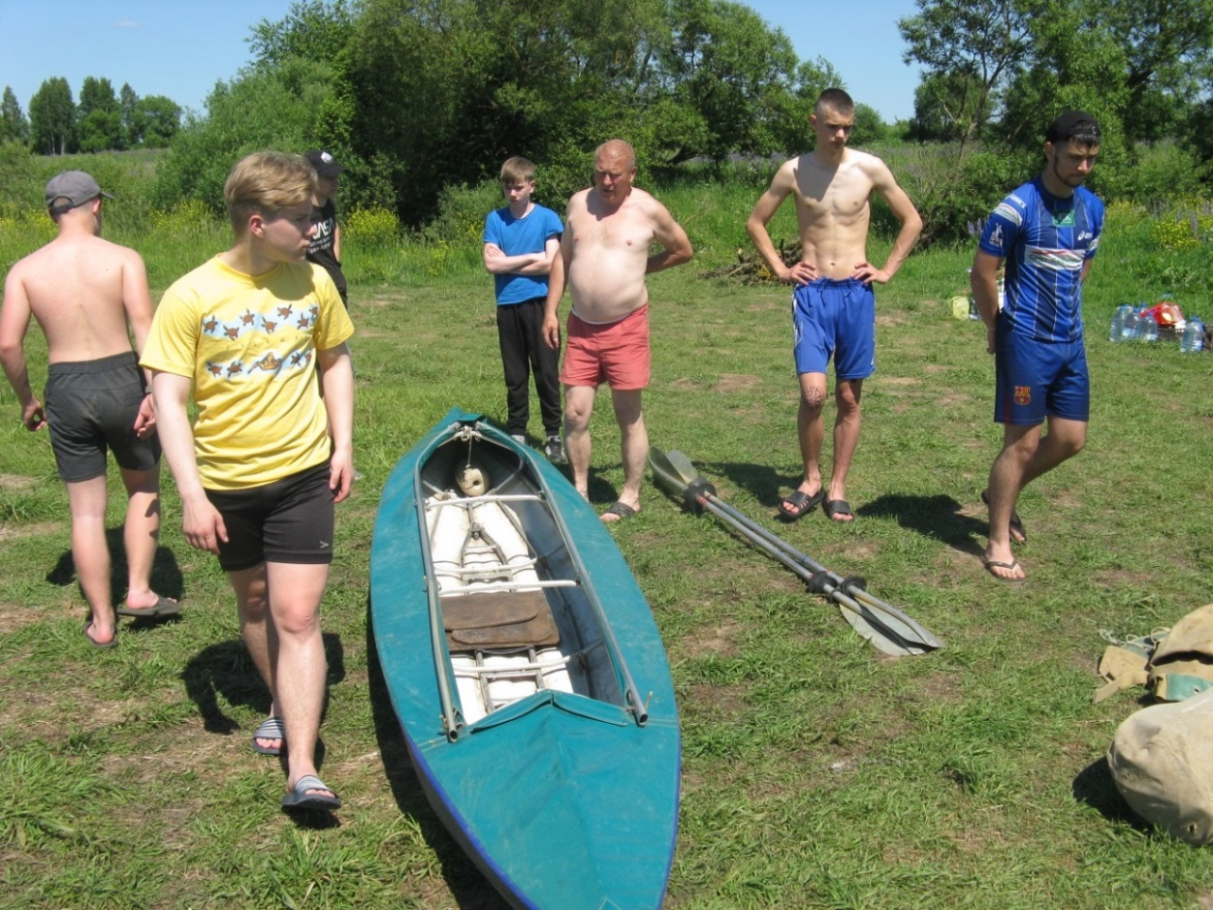
Фото 12 Сбор байдарок

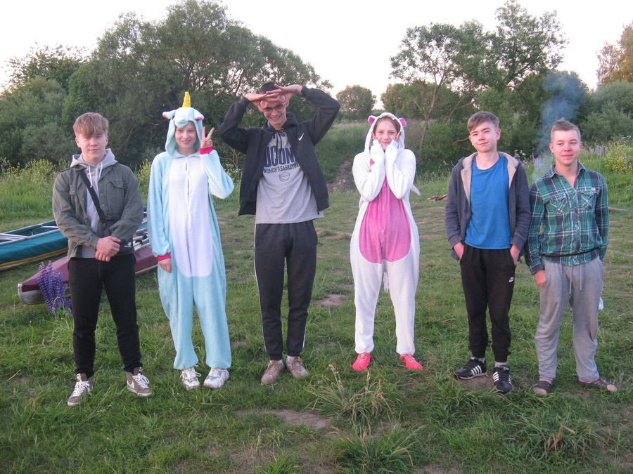
Фото 13 Начало похода. Первый день

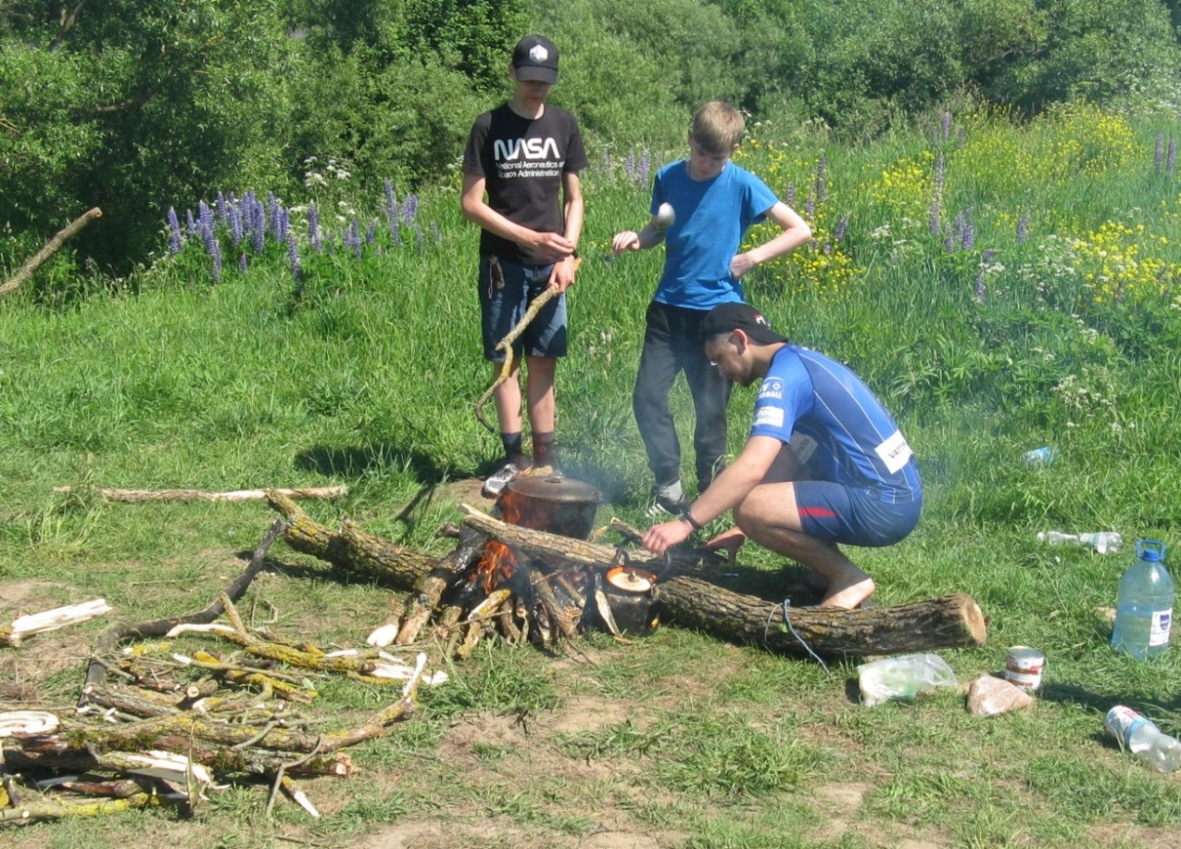
Фото 14 Опытный турист обучает новичков правилам разведения костра

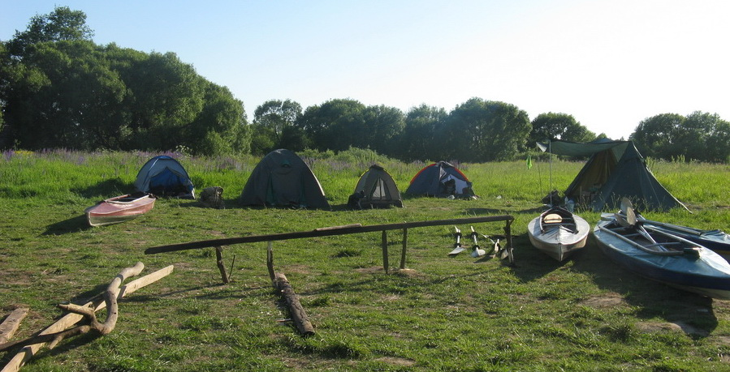
Фото 15 Привал

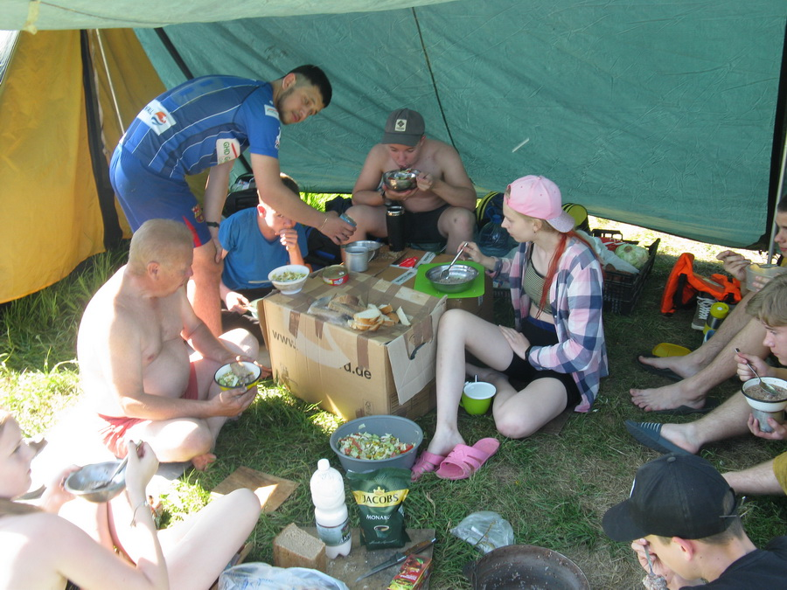
Фото 16 Обед.
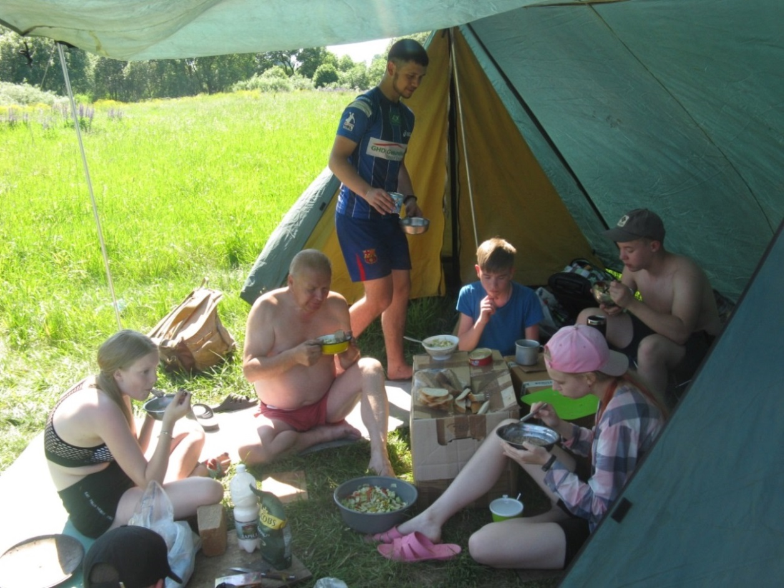
Фото 17 Обед

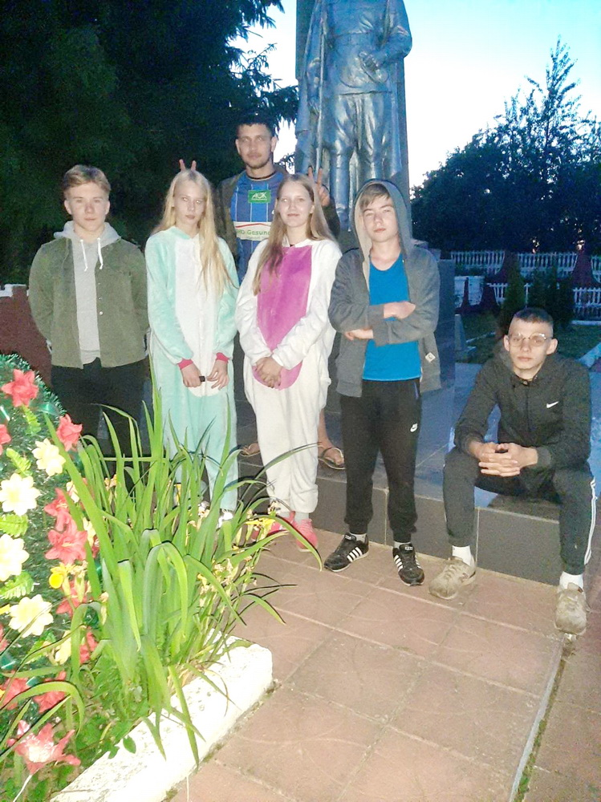
Фото 18 Посещение братской могилы в д.Ляды

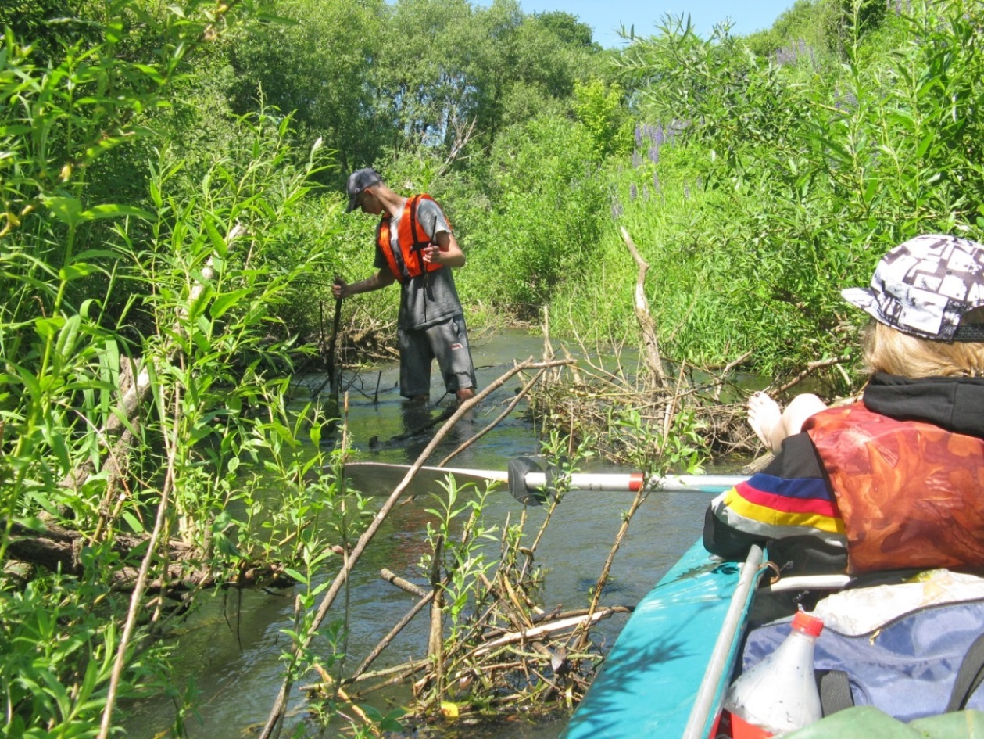
Фото 19 Переправа через бобровые плотины на реке Мерея

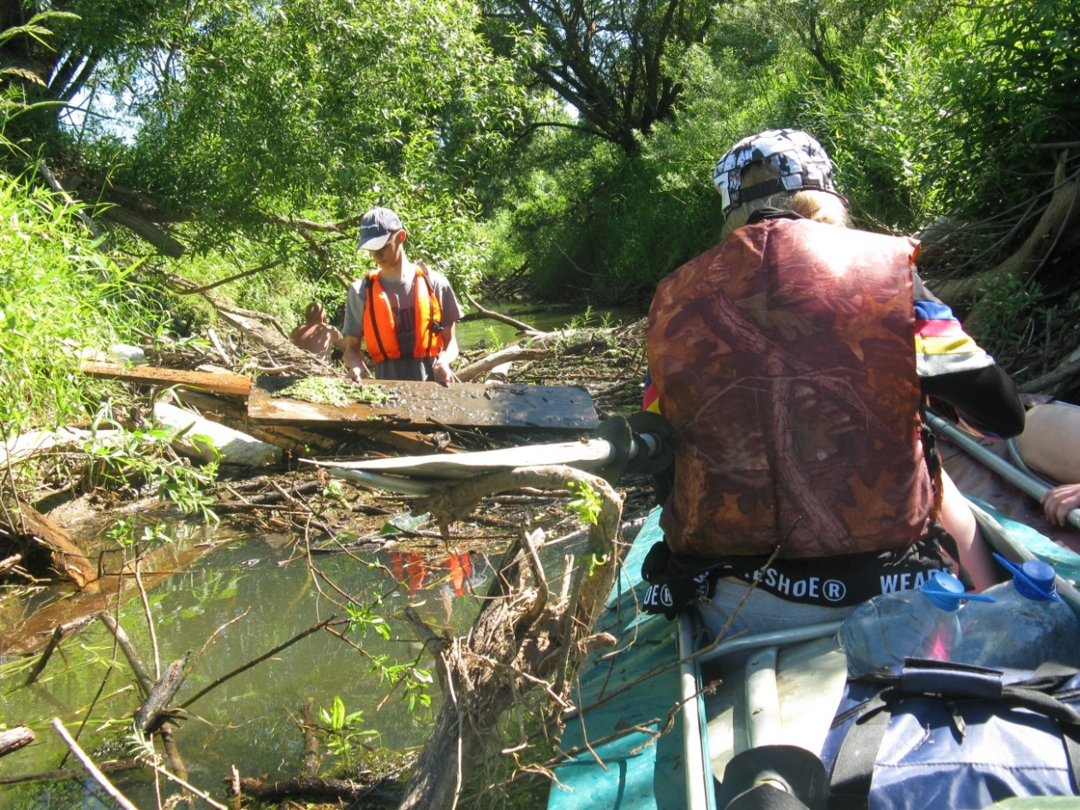
Фото 20 Разбираем завалы на р.Мерея

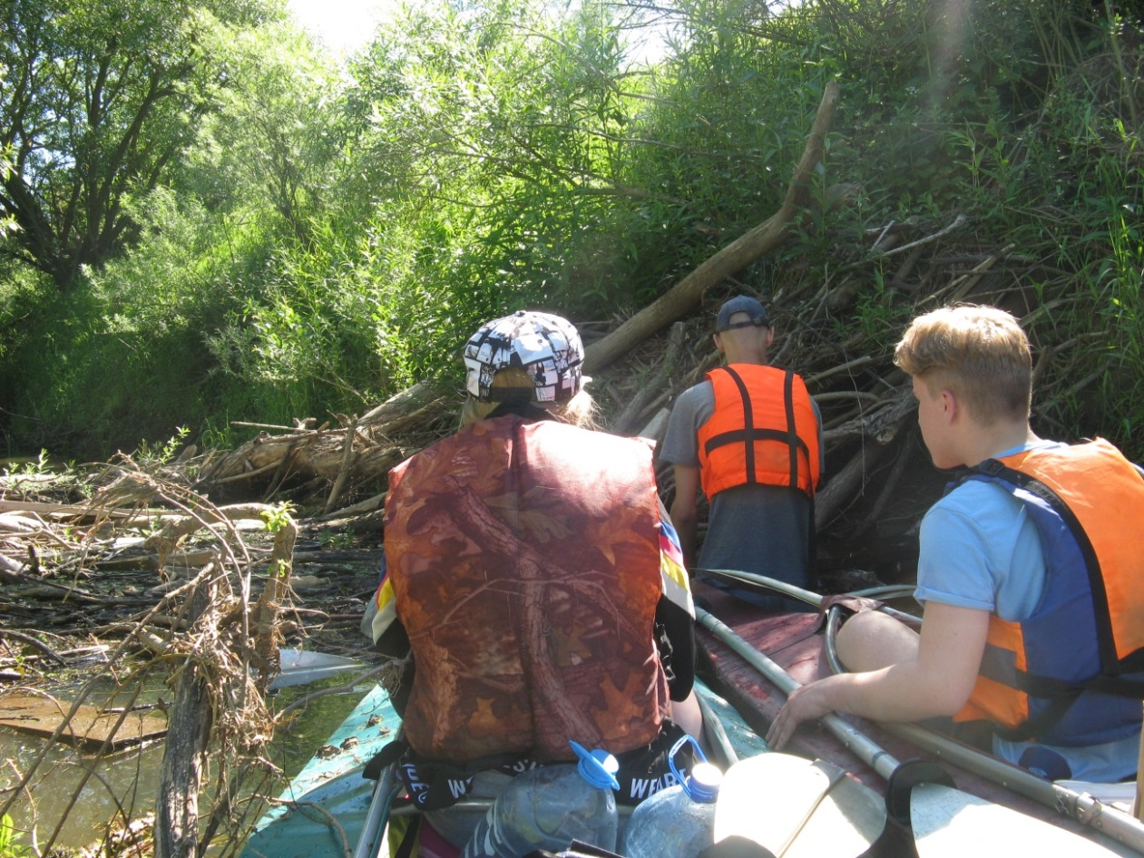
Фото 21 Разбираем завалы на р.Мерея

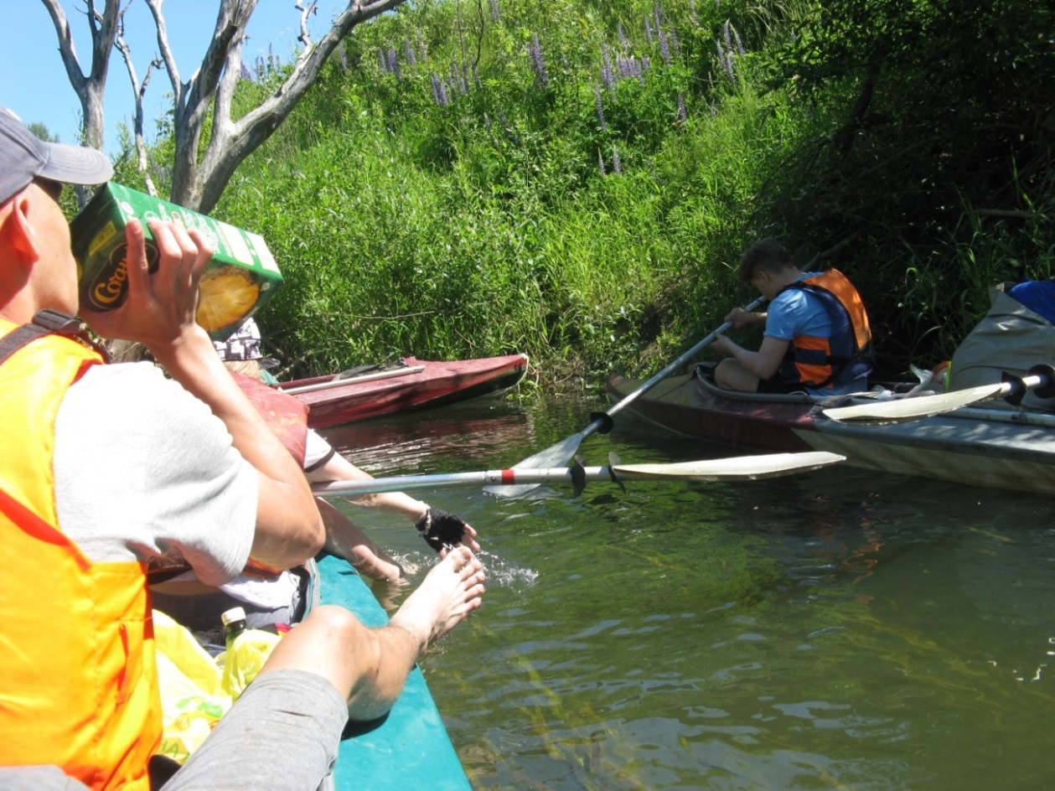
Фото 22 Перекус на р.Мерея

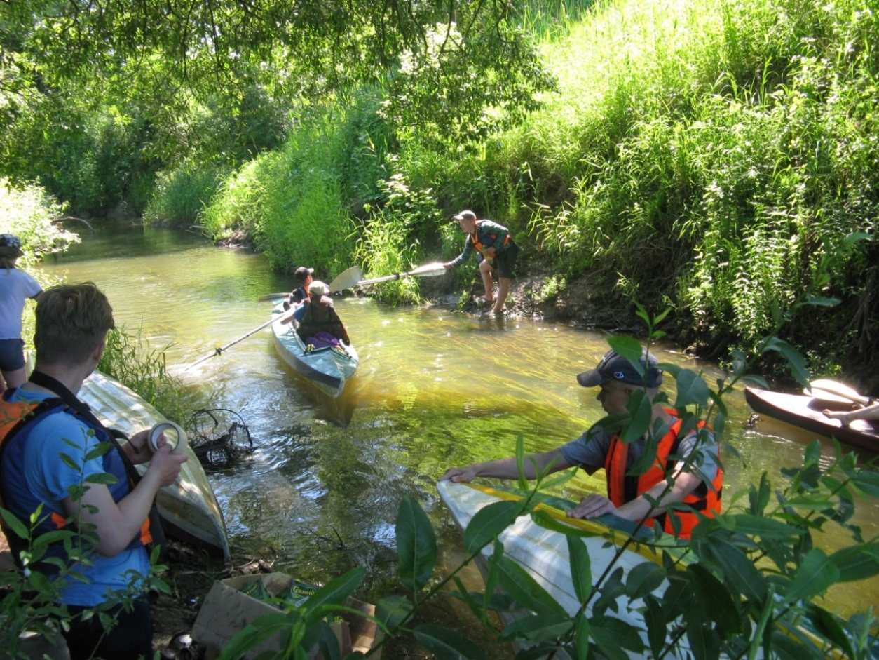
Фото 23 Проводка байдарок по мелководью р.Мерея

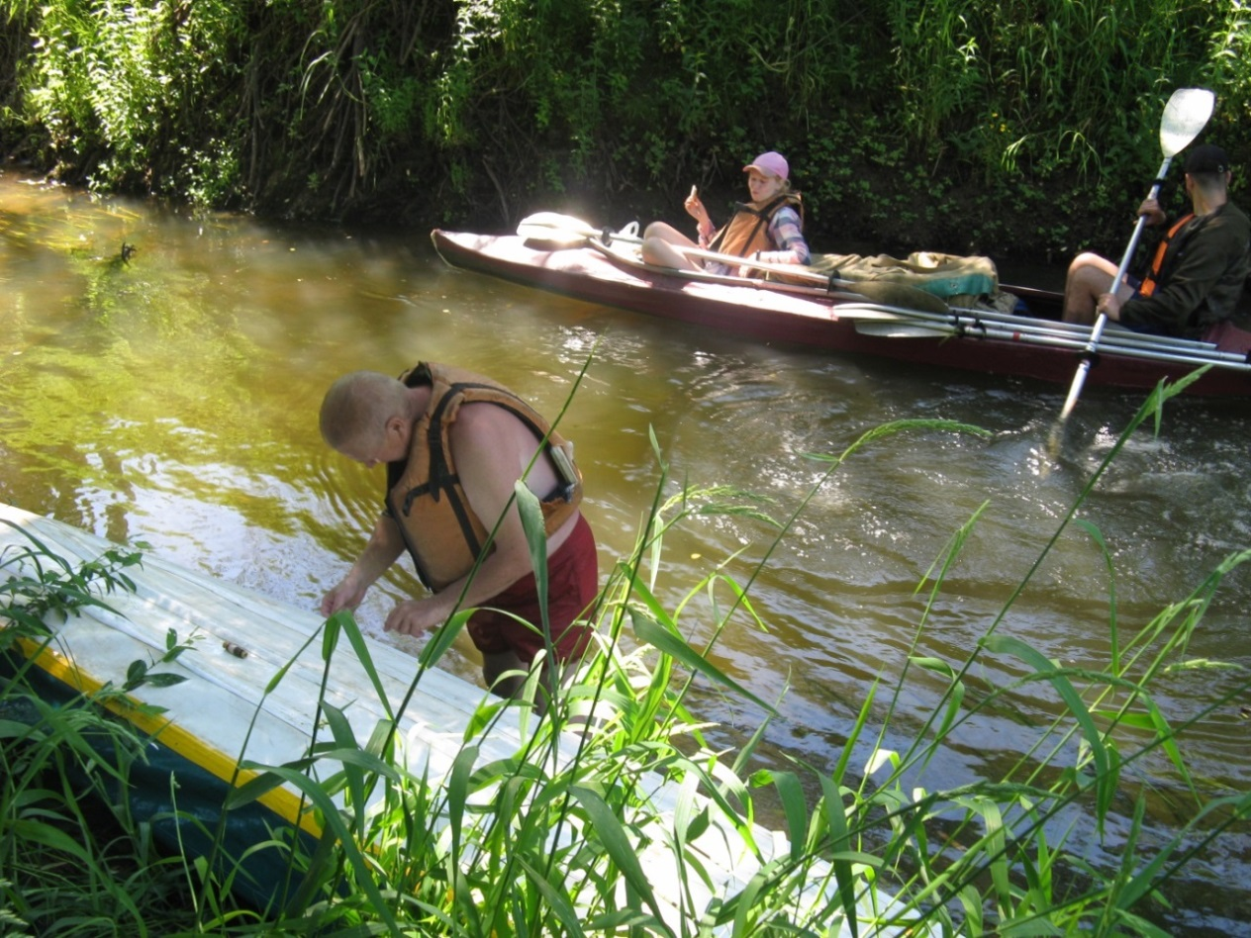
Фото 24 Осмотр байдарки

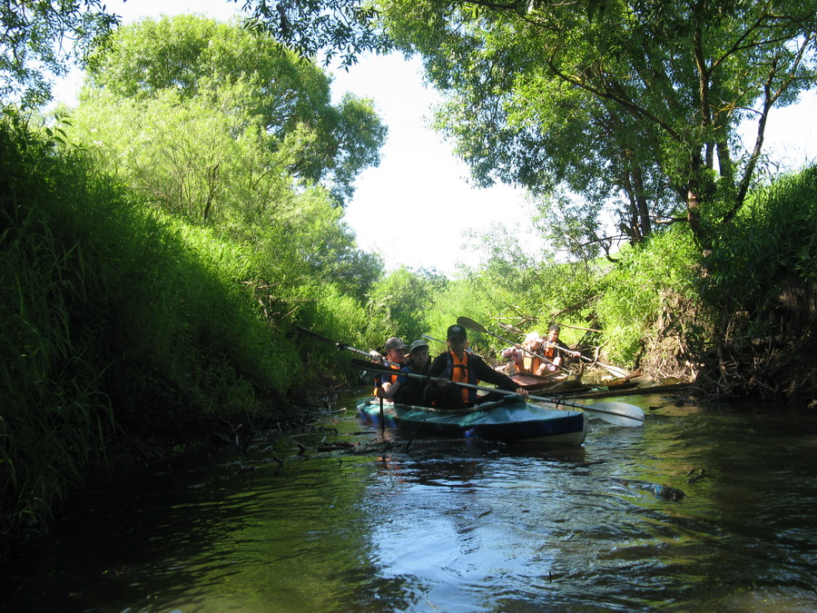
Фото 25 Проплываем перекаты на р.Мерея

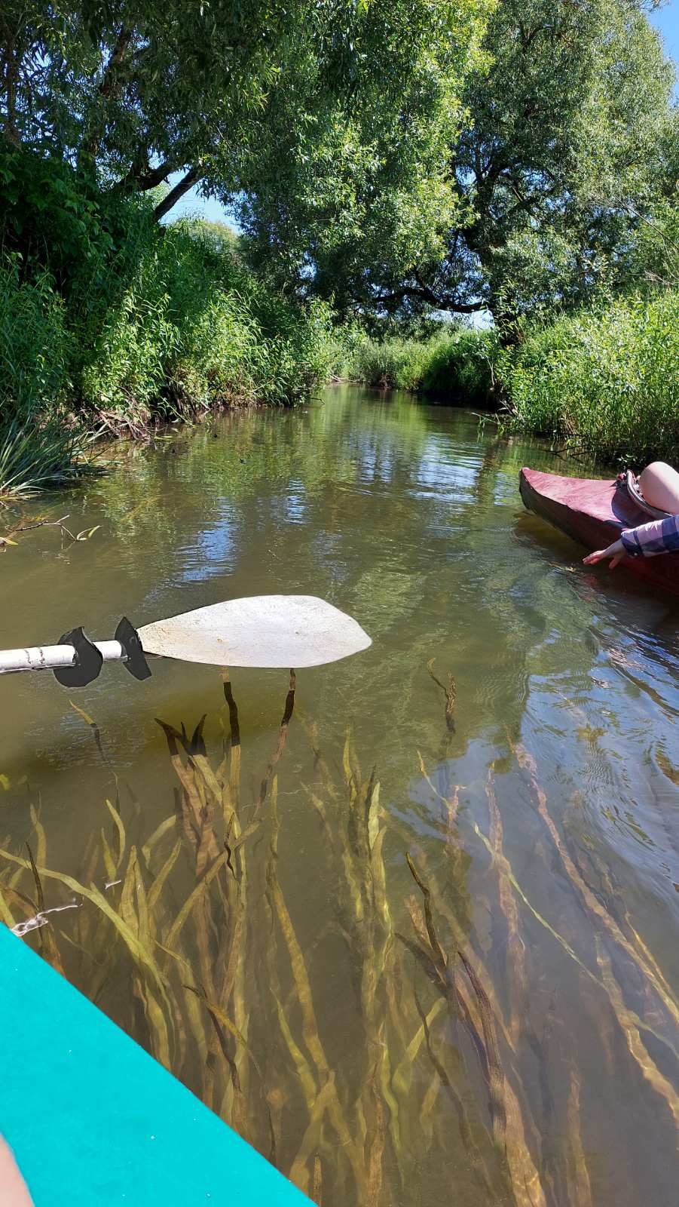
Фото 26 Движение группы по р.Мерея
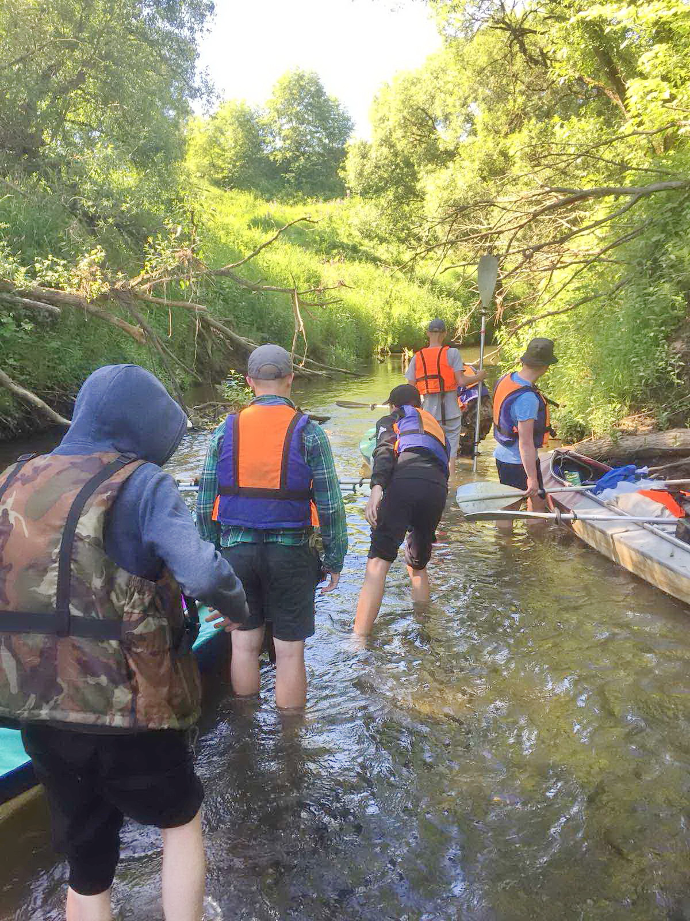
Фото 27 Преодоление отмелей на р.Мерея
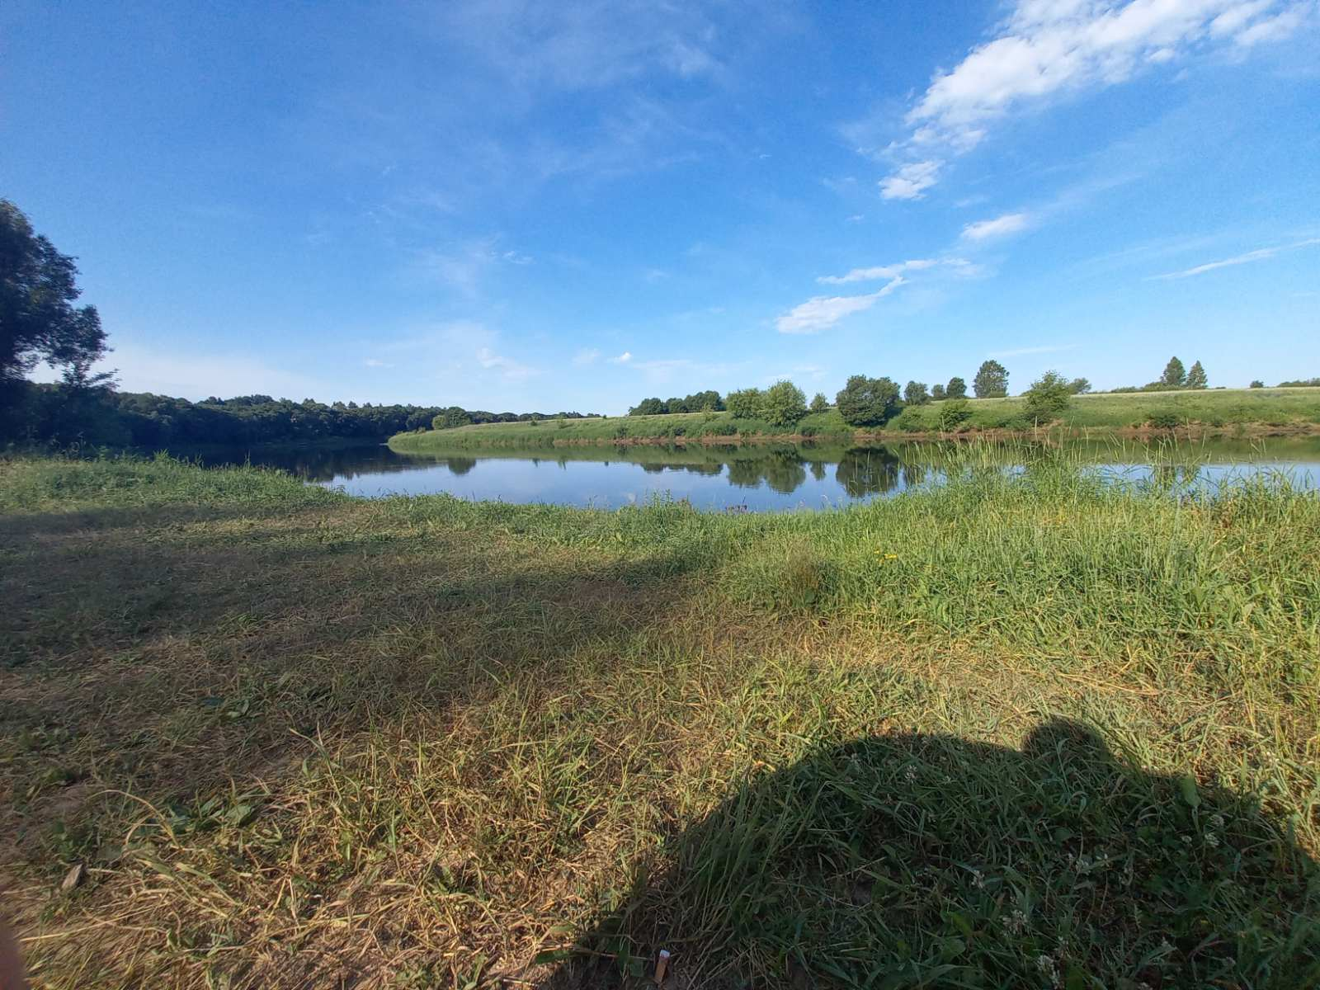
Фото 28 Утро. Нехоженые девственные берега Днепра.

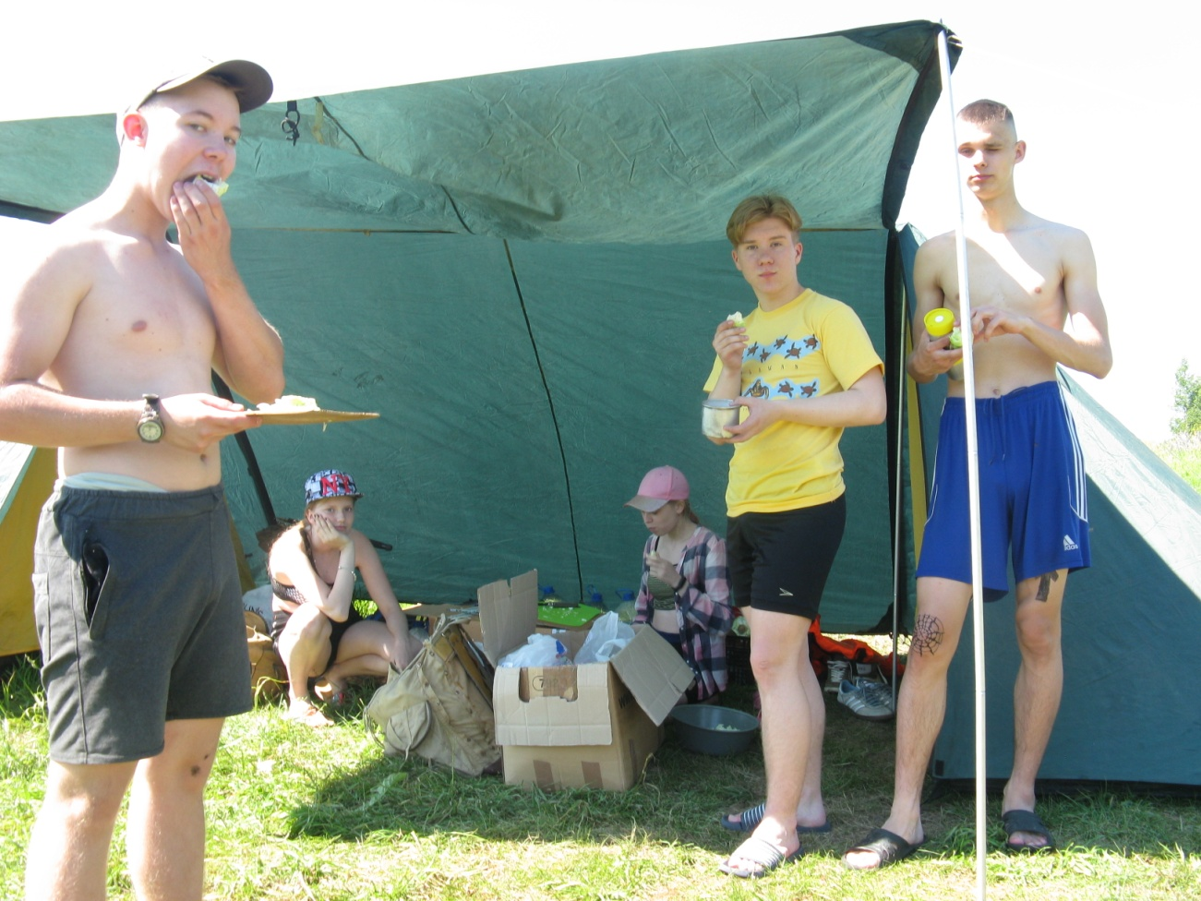
Фото 29 Утро. Завтрак

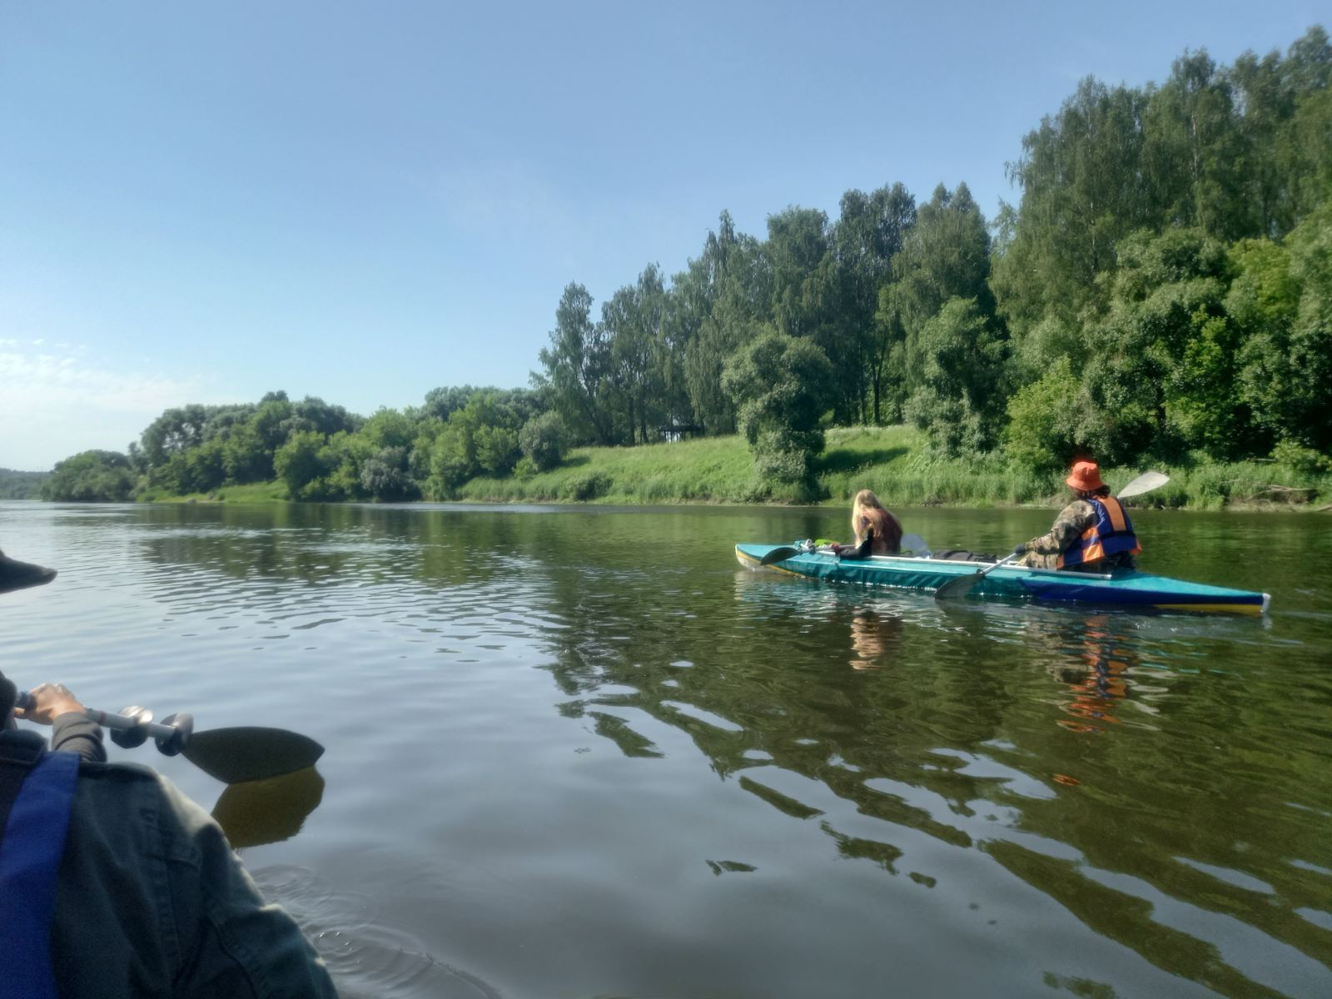
Фото 30 Проплываем мимо Дубровно

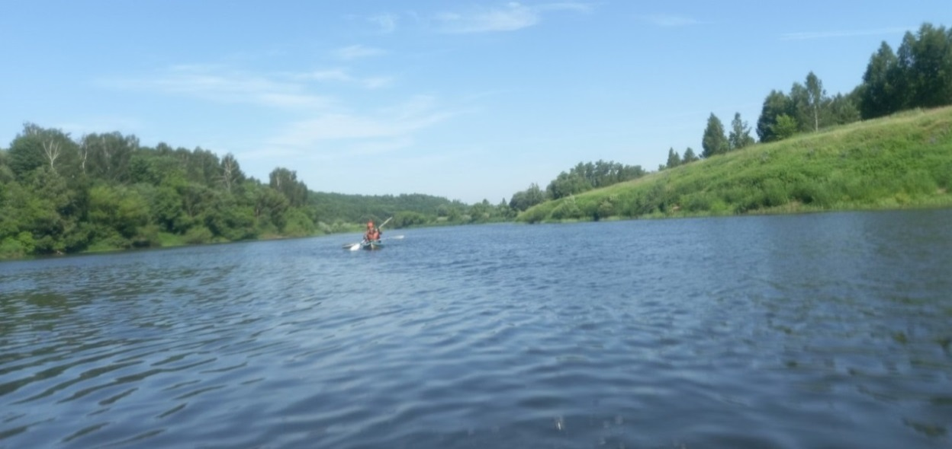
Фото 31 Идем на байдарках по Днепру

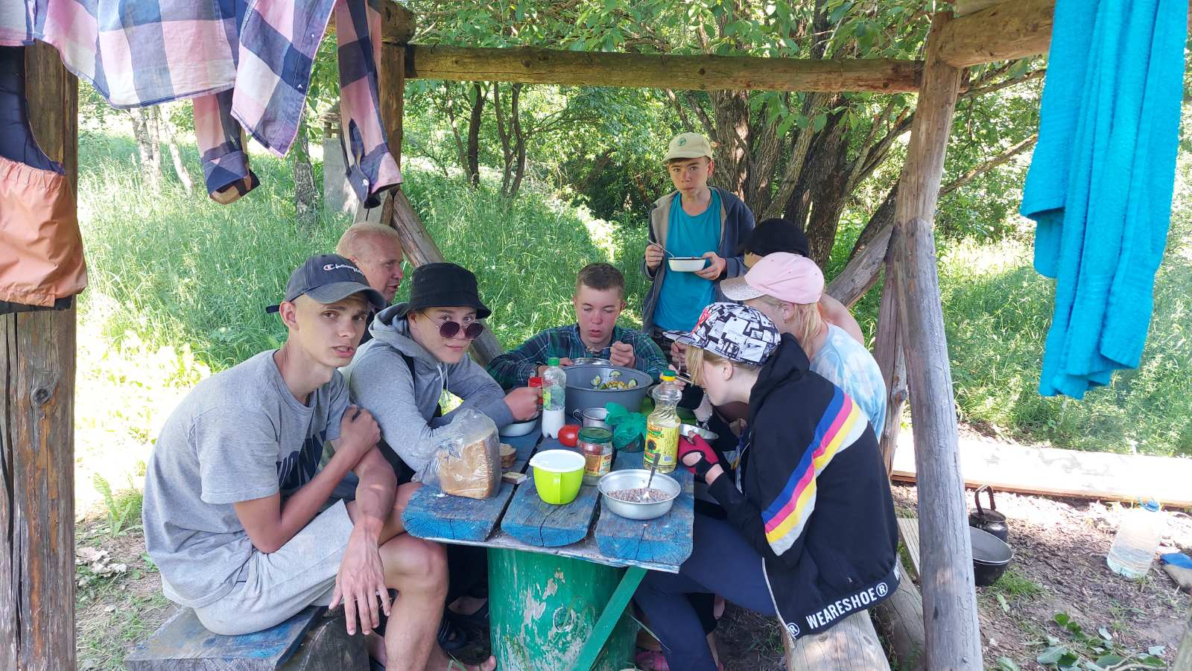
Фото 32 Привал и обед в беседке в четвертый день

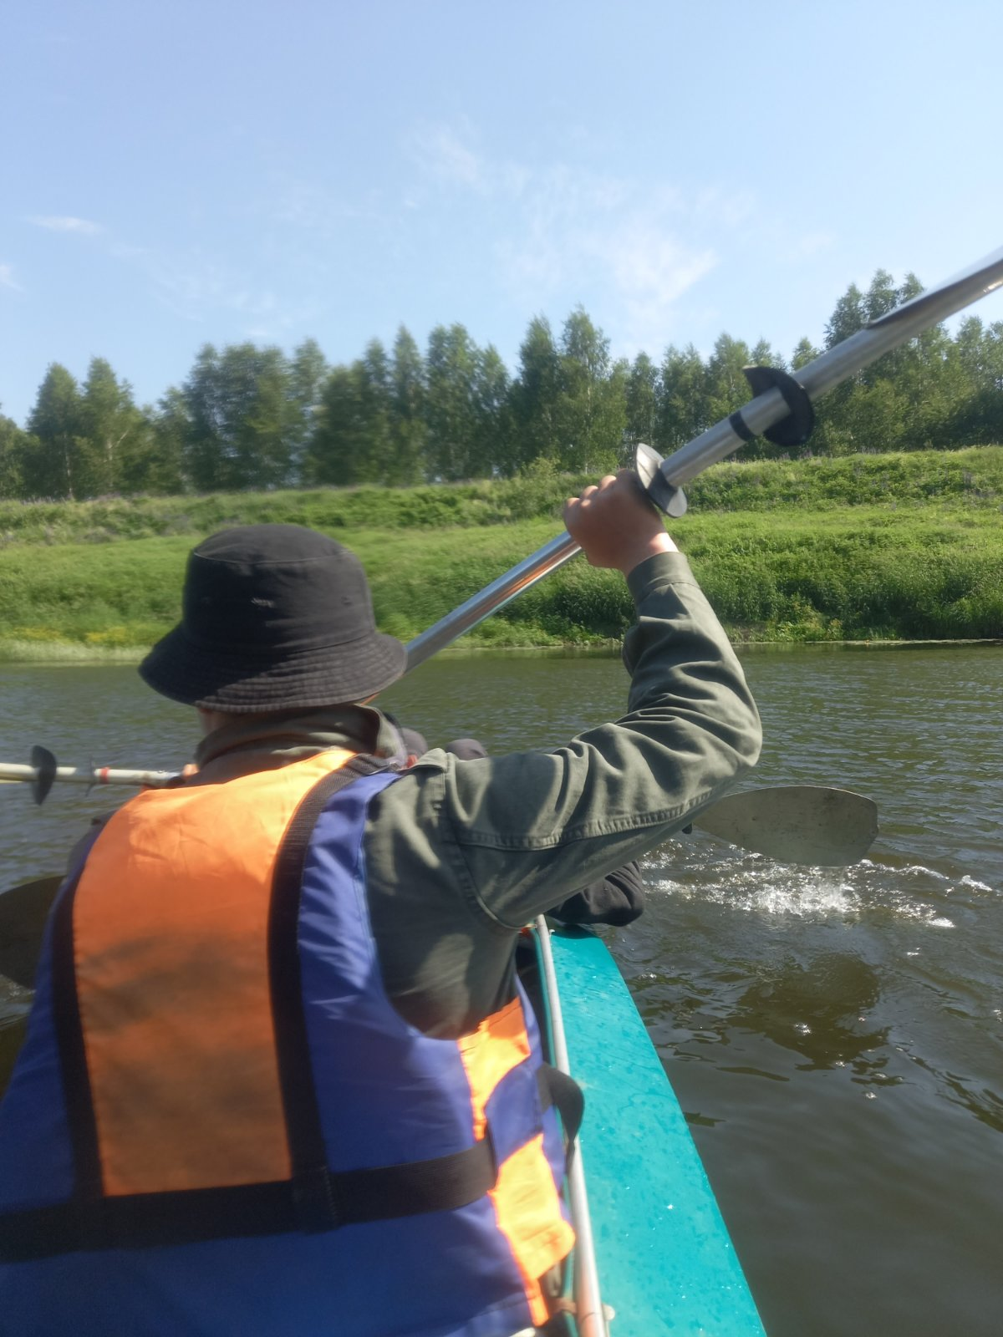
Фото 33 Управляем байдаркой на Днепре
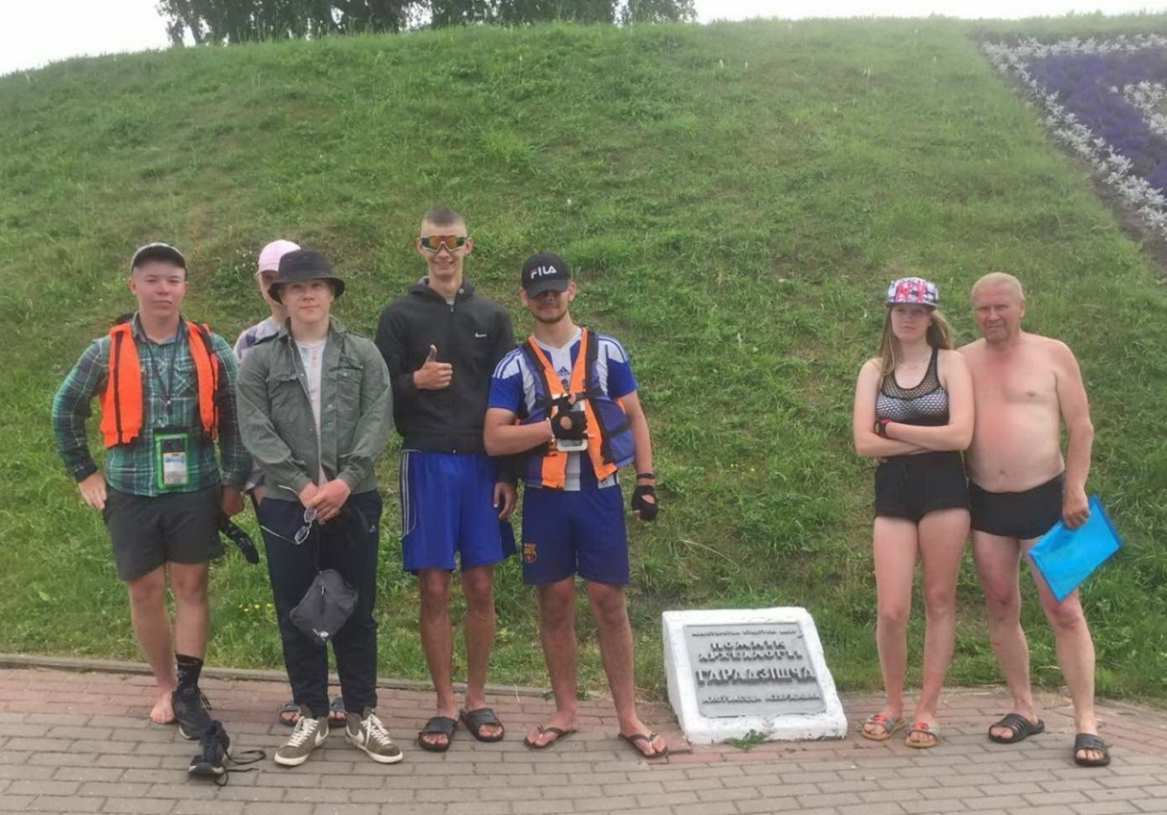
Фото 34 Городище в Орше, 1067 г.
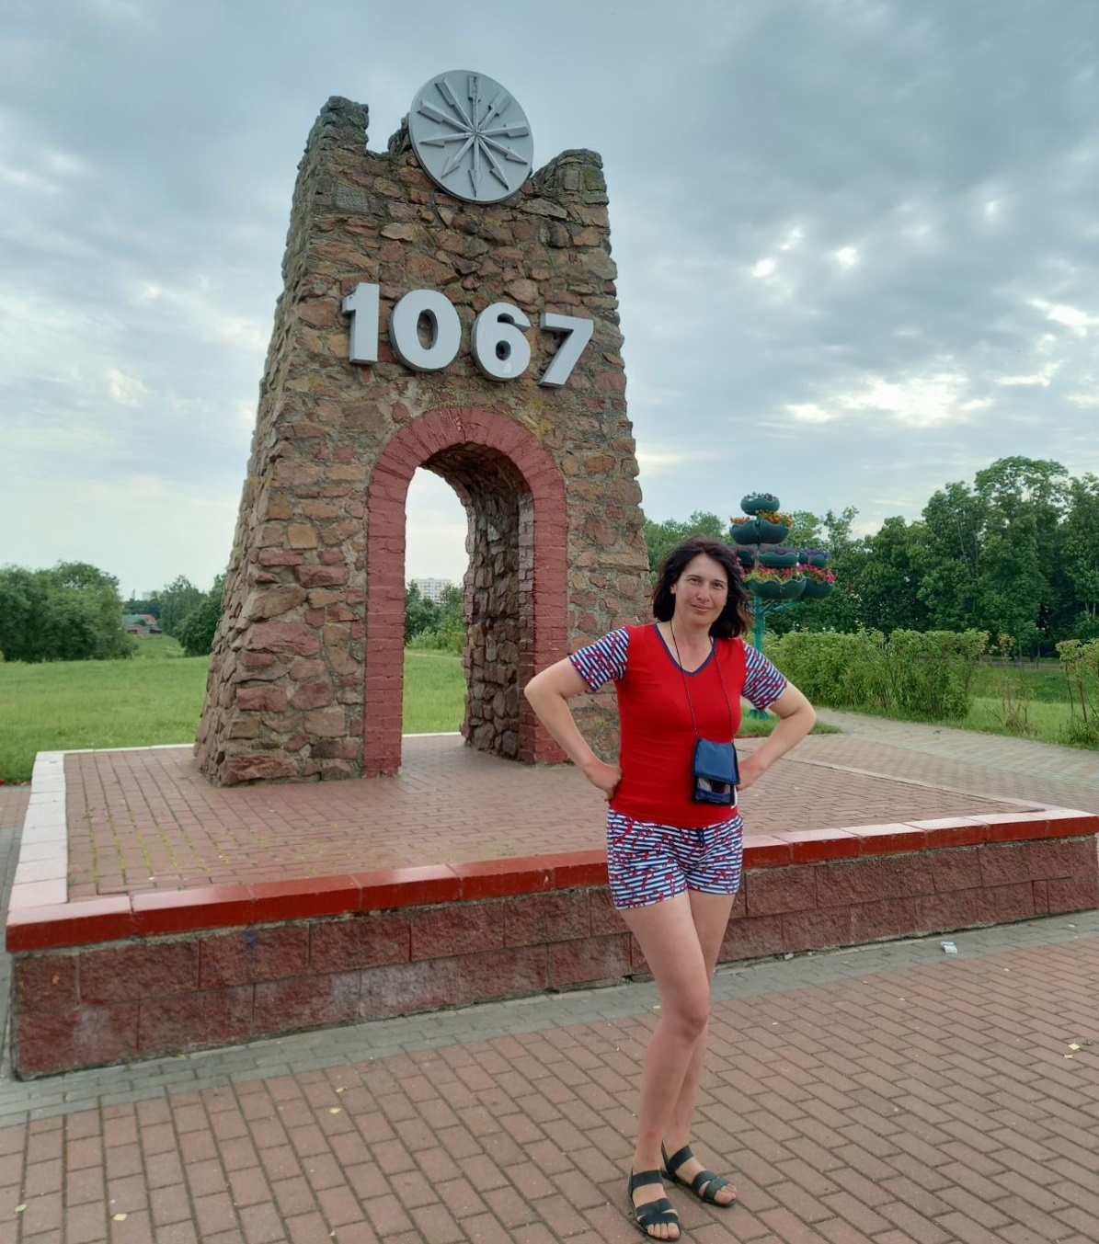
Фото 35 Городище в Орше, 1067 г.

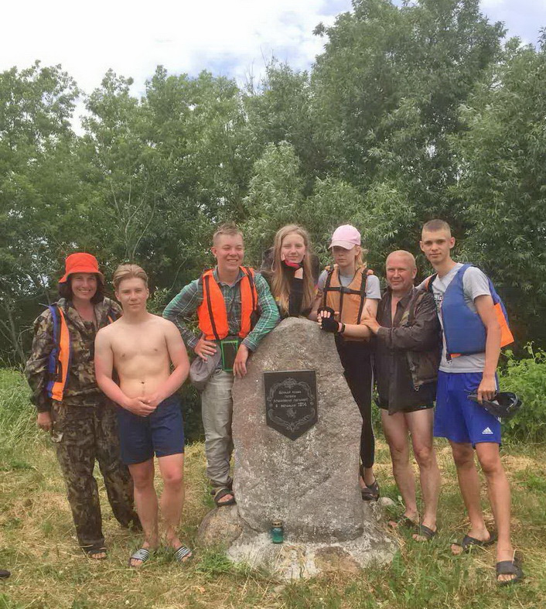
Фото 36 Памятник на берегу Днепра при впадении реки Крапивна

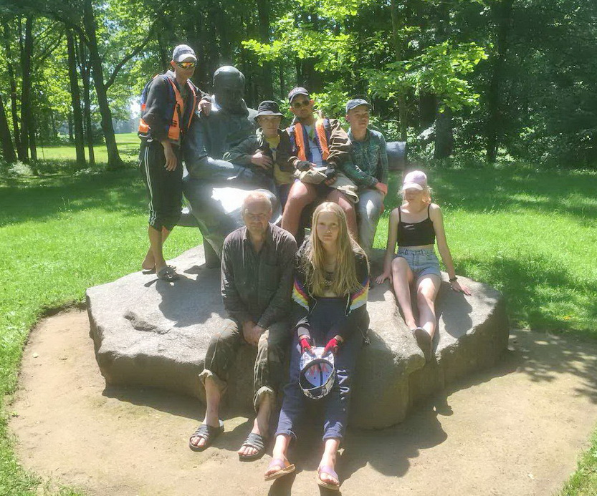
Фото 37 Посещение мемориального заповедника Я.Купалы в д.Левки

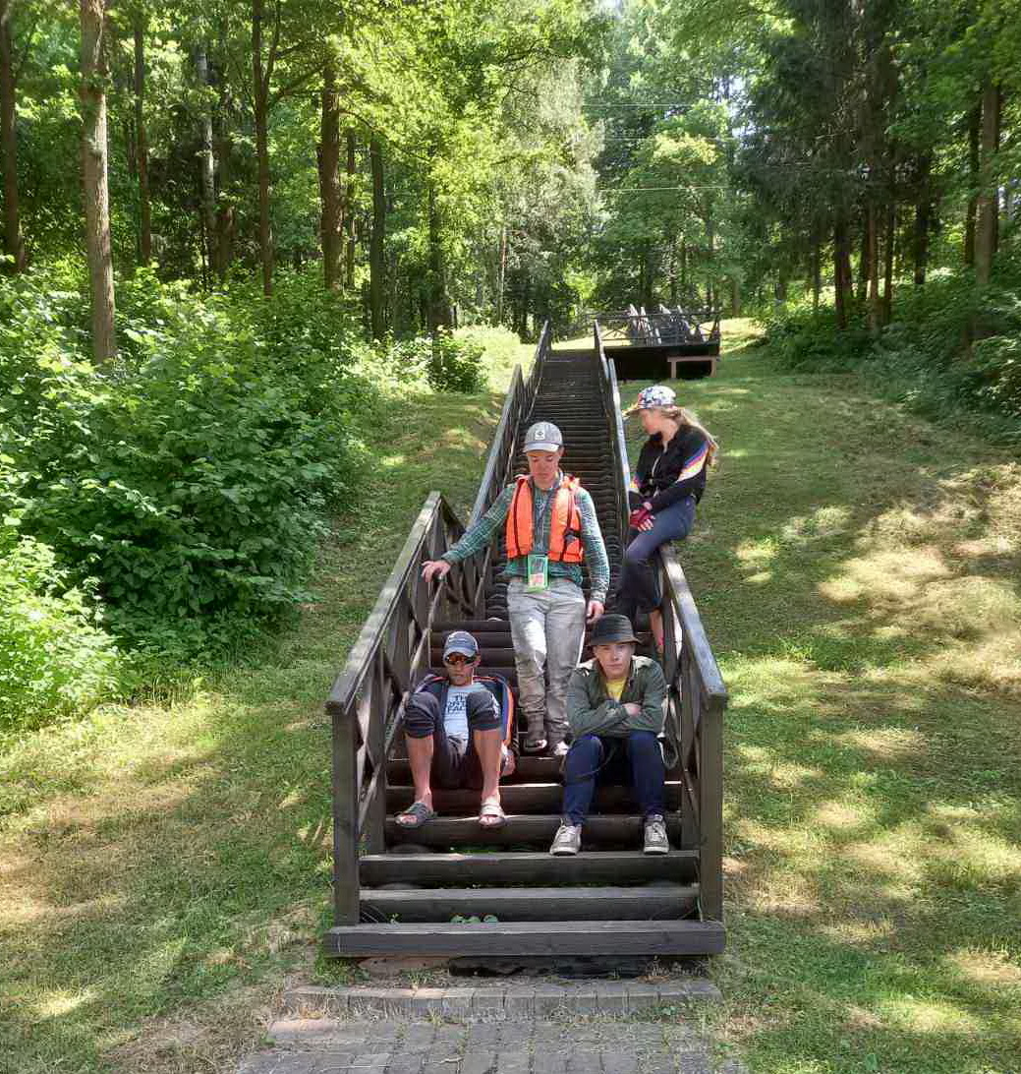
Фото 38 Посещение мемориального заповедника Я.Купалы в д.Левки

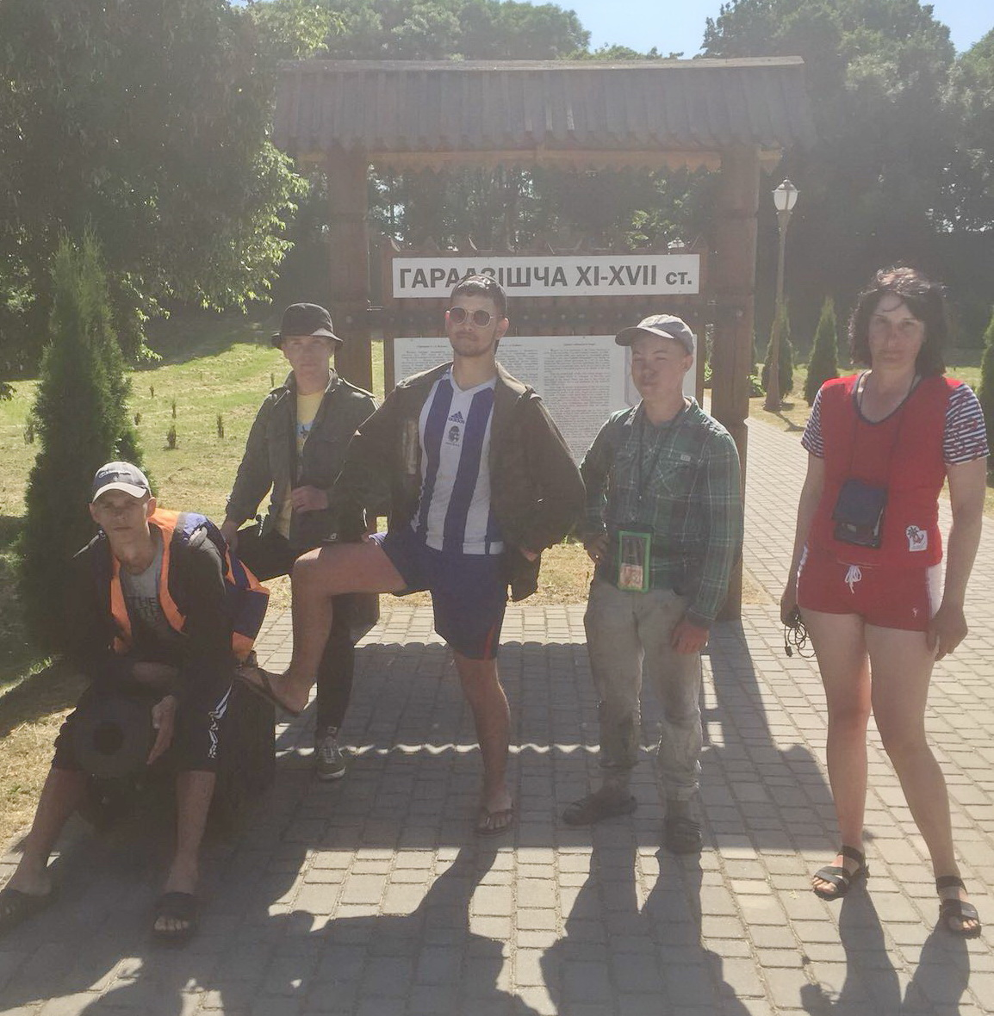
Фото 39 Городище XI века в д.Копысь

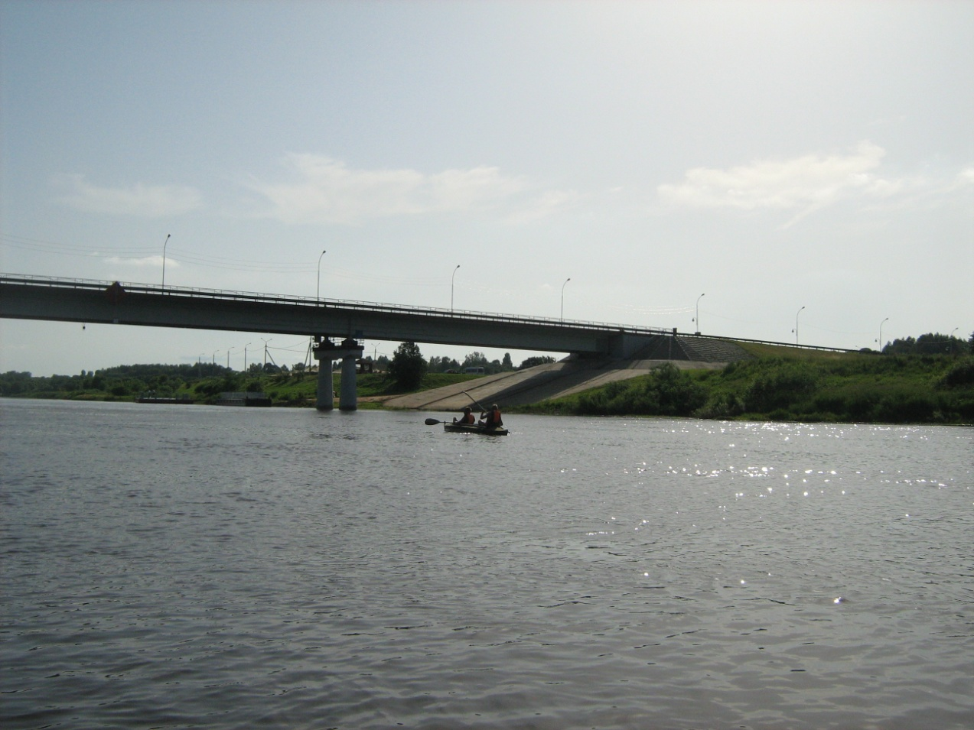
Фото 40 Мост через Днепр в а.г.Копысь
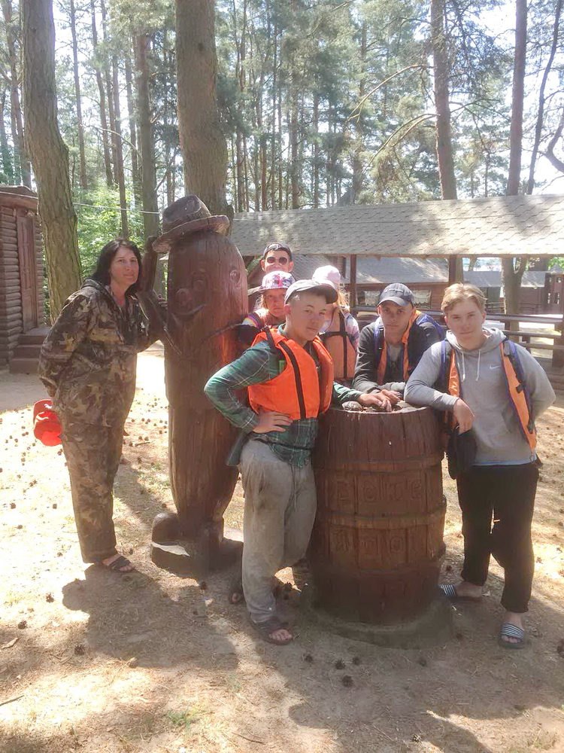
Фото 41 «Лысая гора» в Шклове

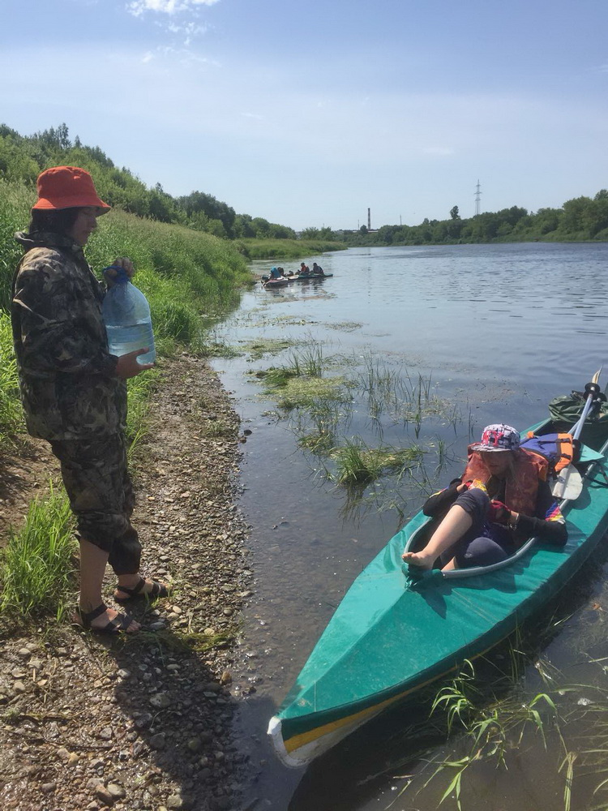
Фото 42 Вблизи д.Добрейка Шкловского района
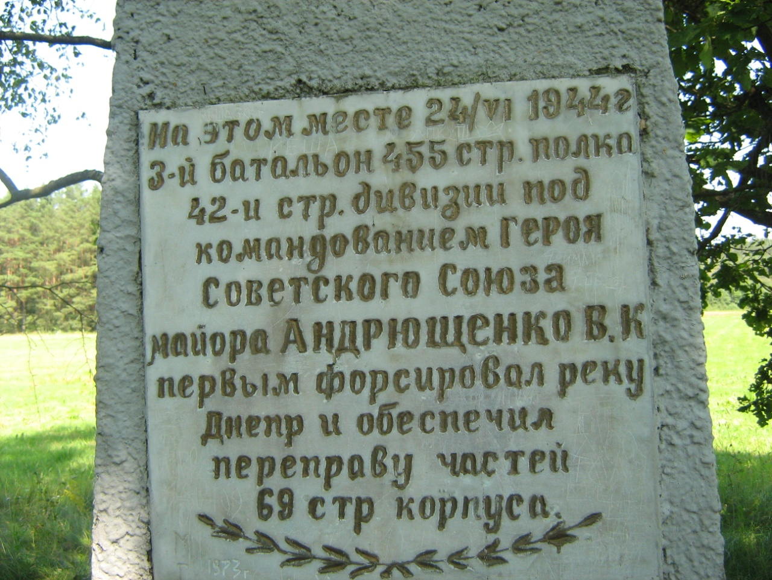
Фото 43 Выход к памятнику в районе д.Добрейка на место временного моста построенного солдатами в 1944 году.

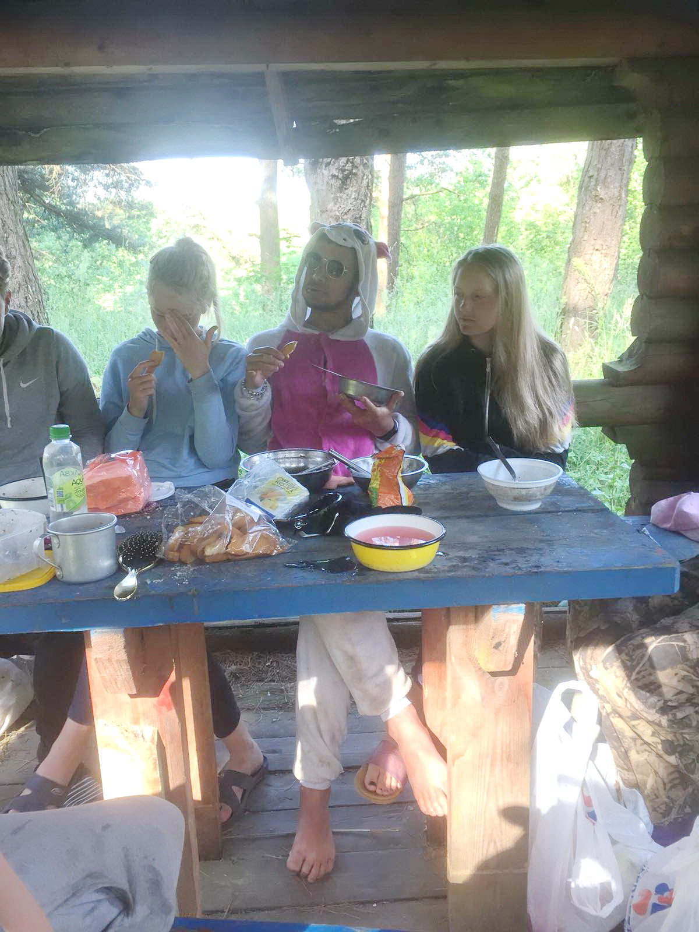
Фото 44 Обед и ночевка на высоком берегу Днепра вблизи Шклова

Итоги похода
- Пройденный маршрут по протяженности и набору препятствий соответствует требованиям, предъявляемым к водным походам первой категории сложности.
- Маршрут пройден полностью всеми участниками группы в контрольные сроки и без чрезвычайных происшествий.
- Стоявшие перед группой задачи выполнены.
- Подготовка и материальное обеспечение группы соответствовали потребностям и позволили успешно пройти маршрут.
- Повысился уровень спортивной подготовки учащихся.
- Участники похода закрепили на практике знания, умения и навыки, необходимые в водных походах, освоили основы безопасной жизнедеятельности в условиях похода, действий в экстремальных ситуациях;
- Экскурсионная часть похода была познавательной в краеведческом и экологическом плане. На маршруте непосредственно на местах были изучены объекты природы, исторические события, связанные с военной таматикой, памятники родного края в Орше, а.г.Копысь, д.Добрейка, филиал государственного музея Янки Купалы в д.Левки.
- В итоге краеведческого исследования и проведения туристского похода творческой группой разработана конкурсная работа «Сплав по Борисфену» в рамках творческого проекта «Маршрутами памяти. Маршрутами единства» по выбранному направлению «Нам дороги эти позабыть нельзя», а также создана интерактивная карта маршрута турпохода «Сплав по Борисфену» с указанием знаковых в историческом и краеведческом плане мест.
- Выполнены поручения от Могилевского отделения общественного объединения «Белорусское добровольное товарищество охраны памятников истории и культуры».
- Данный поход был освещен в средствах массовой информации на сайте администрации Октябрьского района г.Могилева (Приложение 3) и был отмечен благодарственным письмом Могилевского отделения общественного объединения «Белорусское добровольное товарищество охраны памятников истории и культуры» (Приложение 4).
- Наличие сложностей на маршруте сплотили группу, оставили в памяти неизгладимые впечатления. По набору технических преград самым сложным и интересным оказался второй день похода - маршрут по р.Мерея.
- Проблем с дровами при организации обеденных привалов нет. Воду брали из колодцев в деревнях, агроусадьбах. В качестве питьевой воды использовали чай из термоса. Воду для термоса кипятили в местах ночлега.
- Группа осталась довольна режимом питания. Завтраки и ужины всегда были горячими, на обед всегда был суп и горячий чай. Все основные продукты питания можно брать по пути следования в сельских магазинах.
- При проведении похода летом по этому маршруту можно загорать и купаться, разнообразно проводить свободное время.
- Учащимися приобретен начальный туристский опыт:
- школы выживания по автономному пребыванию в спартанских и экстремальных условиях вдали от цивилизации;
- участия в водном многодневном походе;
- организации стоянок в удобных и неудобных для этого местах;
- организации питания во время водных походов;
- организации взаимодействия в группе, коммуникативного общения.

Выводы и рекомендации

Маршрут группой пройден в полном объеме. Поставленные цели и задачи выполнены.
По количеству препятствий и их сложности данный маршрут соответствует первой категории сложности.
В походе учащиеся узнали много нового и интересного, проверили себя и свои знания, полученные во время подготовки.
Предварительная подготовка и изучение краеведческого материала позволили участникам похода:
качественно организовать и провести технически грамотно категорийный туристский водный поход без попадания в экстремальные ситуации и без схода с маршрута;
посетить достаточно много интересных в историческом плане мест, достопримечательностей и природных объектов.
На всем протяжении маршрута есть возможность пополнения запасов продуктов и пресной питьевой воды, так как на маршруте много населенных пунктов. Местные жители относятся к туристам доброжелательно.
Весь маршрут похода проходит в зоне действия сотовой телефонной связи.
Можно рассчитывать на аварийный сход с маршрута при пересечении автомобильных и железных дорог в Орше, Копыси, Шклове, Полыковичах.
Рекомендации: помимо необходимого списка вещей необходимо иметь дополнительную сменную обувь, большой групповой тент, накидку от дождя панамку с широкими полями, крем от загара.
В целом, краеведческая работа на маршруте, разнообразие природных ландшафтов края, удивительная красота родного Днепра оставляют неизгладимое впечатление в памяти, способствуют формированию патриотизма, экологической культуры и становлению активной гражданской позиции.

Список литературы

- Агеев, А.Г., Климуть Я.И., Пушкин И.А. Перекрестки могилевской истории / А.Г.Агеев, Я.И.Климуть, И.А.Пушкин. - Минск 2004.
- Бардин, К.В. Азбука туризма / К.В. Бардин. – Москва: Просвещение, 1973.
- Борисенко, Н.C. Днепровский рубеж: трагическое лето 1941-го / Н.С. Борисенко - Могилёв, 2005.
- Барысенка, М.С. Краязнаўства на Магілеўшчыне / М.С. Барысенка - Магілеў, 1997.
- Борисенко, Н.С. Могилёвщина - мой любимый Приднепровский край. Сборник экскурсий в 2 частях / Н.С. Борисенко. - Могилев, 2007.
- Борисенко, Н.С. 1941-й - пылающие рубежи Днепра и Сожа / Н.С.Борисенко. - Могилев: АмелияПринт, 2011.
- Ганопольский, В.И. Уроки туризма: пособие для учителей / В.И. Ганопольский – Минск: НМЦентр, 1998.
- Григорьев, В.Н. Водный туризм / В.Н.Григорьев. – Москва: Профиздат, 1990 .
- Детско-юношеский туризм: пособие для педагогов общеобразовательных учреждений, учреждений внешкольного воспитания и обучения / Ю.С. Константинов, С.С.Митрахович. – Минск: Нац. ин-т образования, 2010.
- Збор помнікаў гісторыі і культуры. Магілёўская вобласць /М.В. Бірыла [і інш.], пад рэд. С.В. Марцэлеў. - Мінск: Беларуская савецкая энцыклапедыя імя Пятруся Броўкі, 1985.
- Обзорная топографическая карта Могилев - Шклов M l:100000.
- Самцов, С.К. «Юным туристам и путешественникам» / С.К.Самцов. – Москва: Профиздат, 1999.
- Тарас, А.С. Войны Московской Руси с великим княжеством литовским и Речью Посполитой в 14-17 веках / А.С.Тарас. - Москва, Минск 2006.
- Топографические карты Могилевской и Витебской области М 1:200000.
- Штюрмер, Ю.А. «Опасности в туризме, мнимые и действительные» / Ю.А.Штюрмер. – Москва: Просвещение, 1985.

Приложение 1

Приложение 2

Текст беседы по безопасной жизнедеятельности с учащимися

Целью данного путешествия является выполнение нормативов водного похода первой категории сложности и знакомство с событиями истории района похода. В походе участникам предстоит закрепить, расширить и применить на практике знания, умения и навыки, полученные на занятиях кружка.
Задачами данного путешествия являются повышение спортивного мастерства, оздоровление, освоение основ обеспечения безопасности во время водных походов, закрепление навыков участия в походах, ориентирования в лесной местности в условиях похода.
Маршрут похода проходит по южной части Витебской и северной части Могилевской области по реке Днепр. При прохождении маршрута похода участники пересекают железнодорожные и шоссейные мосты в Орше, Копыси, Шклове, Полыковичах. Маршрут похода проходит по реке Днепр, протекающей в лесной местности. Участки открытой местности в общем маршруте похода небольшие. Весь маршрут похода проходит в зоне действия сотовой телефонной связи.
По ходу маршрута имеются выходы к железной дороге Могилев-Орша вблизи населенных пунктов Слободка, Шклов. Продовольственные магазины или возможность приобрести продукты питания есть почти во всех деревнях и агрогородках в районе маршрута. Ближе всего от реки магазины в д.Копысь - 300 метров, Шклове - 350 метров. Магазин в Шклове работает круглосуточно.
Что необходимо взять с собой в поход? Обязательно теплые вещи, поскольку даже летом ночью может быть холодно. Обязательно нужно взять флягу для воды, разношенную обувь (лучше всего туристские ботинки, запасную обувь из резины брать не желательно). Нужно взять несколько футболок, рубашек с длинными рукавами (чтобы кожа не обгорела на открытой воде), несколько пар носков, легкие тапочки для отдыха на ночлеге. Очень нужны в походе полиэтиленовые пакеты разных размеров для хранения продуктов, одежды и других целей. Всегда пригодятся в походе нож, кружка, миска и ложка. Рюкзак лучше всего брать анатомический средних размеров. Все вещи и продукты разложите в несколько полиэтиленовых пакетов, чтобы их было бы удобно доставать. В самый низ рюкзака и к спине положите мягкие вещи, затем начните укладывать продукты и снаряжение, начиная с самых тяжелых вещей, но таким образом, чтобы рюкзак рос вверх, а не вширь. Это облегчит вам переноску рюкзака. В верхней части рюкзака и в его карманах положите вещи, которые вам могут понадобиться на переходе (флягу, кепку, штормовку и др.)
В походе всегда помните о своей безопасности и здоровье. Не омрачайте свой поход травмами, отравлениями и ненужными волнениями. Во время перехода, на подъемах и спусках ставьте ногу на всю подошву, чтобы не потянуть связки и не поскользнуться. При передвижении по густым зарослям идите на расстоянии 1,5-2 метра от впереди идущего, чтобы отскочившая ветка не поранила вас. Старайтесь всегда оставаться в поле зрения группы и не потеряться, в лесу всегда есть скрытые опасности, о которых и не подозреваете. В условиях плохой видимости выходить на маршрут нельзя, но если на переходе вас застигла непогода, не отчаивайтесь, но будьте вдвойне осторожными, поскольку с рюкзаком за плечами можно легко поскользнуться на склоне. Не наступайте на подвижные выпуклые камни и корни деревьев, особенно мокрые, - это чревато травмами. При движении вдоль автодорог двигать нужно навстречу движения транспорта.
Если при переходе вы отстали от группы, постарайтесь голосом указать свое местонахождение другим членам группы. Не пытайтесь самостоятельно найти дорогу, если вы отстали и сбились с пути на переходе, возвращайтесь на то место, где видели участников группы и ждите, вас найдут.
Если переход небольшой, то постарайтесь совсем не пить воды, а если переход значительный, то можно выпить немного воды с куском сахара или конфетой, но лучше поесть сухих фруктов. Обязательно сообщите руководителю похода, который несет ответственность за вашу безопасность, если вам необходимо куда-либо отлучиться. Оправлять естественные надобности только на берегу, при полном причаливании байдарки к берегу.
При ухудшении состояния здоровья также сообщите об этом руководителю, не скрывайте болезнь - это опасно. Не пробуйте незнакомых ягод, грибов и растений – это опасно.
Будьте осторожны с огнем в лесу. Сухой лес загорается моментально, а потушить пожар сложно. Разбивать биваки, организовывать привалы необходимо только в местах, рядом с которыми нет сухих деревьев, которые могут упасть от порыва ветра. Воду для питья брать в населенных пунктах и использовать ее после кипячения.

Приложение 3
Заметка на сайте администрации Октябрьского района г.Могилева 29.06.2021
«Сплав от истоков Днепра к берегам родного Могилева»

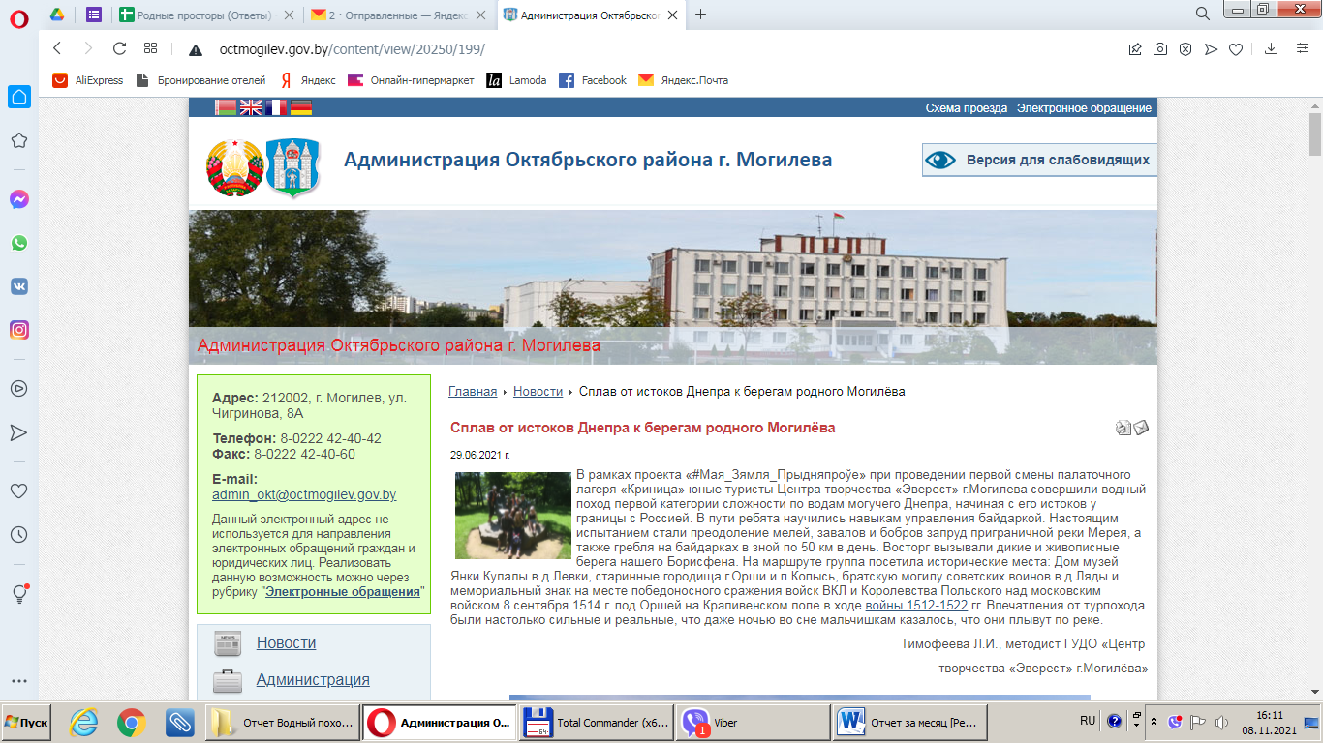

Приложение 4

